Señores.

**JUZGADO PRIMERO (1°) ADMINISTRATIVO DEL CIRCUITO DE POPAYÁN (V)**

[J01admpayan@cendoj.ramajudicial.gov.co](mailto:J01admpayan@cendoj.ramajudicial.gov.co)

E. S. D.

**REFERENCIA**: **CONTESTACIÓN DEMANDA Y LLAMAMIENTO EN GARANTÍA**

**PROCESO**: REPARACIÓN DIRECTA

**RADICADO**: 19001-3333-001-**2018-00254**-00

**DEMANDANTES**: SANDRA PATRICIA PEREZ Y OTROS

**DEMANDADOS**: DEPARTAMENTO DEL CAUCA Y OTROS.

**LLAMADO EN GTÍA**.: LA PREVISORA S.A. COMPAÑÍA DE SEGUROS

**GUSTAVO ALBERTO HERRERA ÁVILA**,identificado con cédula de ciudadanía No. 19.395.114 de Bogotá, abogado titulado y en ejercicio, portador de la tarjeta profesional No. 39.116 del Consejo Superior de la Judicatura, actuando en mi calidad de apoderado especial de **LA PREVISORA S.A. COMPAÑÍA DE SEGUROS**,sociedad de economía mixta del orden nacional, sometida al régimen de las empresas comerciales e industriales del Estado, dotada de personería jurídica, autonomía administrativa y capital independiente, vinculada al Ministerio de Hacienda y Crédito Público, sometida a control y vigilancia de la Superintendencia Financiera de Colombia, con domicilio principal en la calle 57 número 9 - 07, de la ciudad de Bogotá D.C., identificada con el NIT. 860.002.400-2, representada legalmente por la Doctora Leydy Viviana Mojica Peña, identificada con la cédula de ciudadanía No. 63.511.668 conforme se acredita con el poder y certificado de existencia y representación legal adjunto. En ejercicio de tal facultad y encontrándome dentro del término legal, comedidamente procedo, en primer lugar, a **CONTESTAR LA DEMANDA** propuesta por la señora Sandra patricia Pérez y otros en contra del Departamento del Cauca y otros, y en segundo lugar, a **CONTESTAR EL LLAMAMIENTO EN GARANTÍA** formulado por el Hospital Francisco de Paula Santander E.S.E. contra de mi representada, para que en el momento en que se vaya a definir el litigio se tengan en cuenta los hechos y precisiones que se hace a continuación, según las pruebas que se practiquen, anticipando que me opongo a todas y cada una de las pretensiones sometidas a consideración de su Despacho tanto en la demanda como en el llamamiento en garantía, en los siguientes términos:

**CAPÍTULO I. OPORTUNIDAD**

Teniendo en consideración que la notificación electrónica del Auto Interlocutorio No. 220 del 5 de febrero de 2020 se efectuó por mensaje de datos dirigido al buzón electrónico de la compañía el 29 de mayo de la misma anualidad y de acuerdo a lo reseñado en el artículo 199 del Código de Procedimiento Administrativo y de lo Contencioso Administrativo modificado por el artículo 47 de la Ley 2080 de 2021 que dice lo siguiente:

*“ARTÍCULO 199. NOTIFICACIÓN PERSONAL DEL AUTO ADMISORIO Y DEL MANDAMIENTO EJECUTIVO A ENTIDADES PÚBLICAS, AL MINISTERIO PÚBLICO, A PERSONAS PRIVADAS QUE EJERZAN FUNCIONES PÚBLICAS Y A LOS PARTICULARES. <Artículo modificado por el artículo*[*48*](http://www.secretariasenado.gov.co/senado/basedoc/ley_2080_2021.html#48)*de la Ley 2080 de 2021. El nuevo texto es el siguiente:> El auto admisorio de la demanda y el mandamiento ejecutivo contra las entidades públicas y las personas privadas que ejerzan funciones públicas, se deben notificar personalmente a sus representantes legales o a quienes estos hayan delegado la facultad de recibir notificaciones, o directamente a las personas naturales, según el caso, y al Ministerio Público; mediante mensaje dirigido al buzón electrónico para notificaciones judiciales a que se refiere el artículo*[*197*](http://www.secretariasenado.gov.co/senado/basedoc/ley_1437_2011_pr004.html#197)*de este código.*

*A los particulares se les notificará el auto admisorio de la demanda al canal digital informado en la demanda. Los que estén inscritos en el registro mercantil o demás registros públicos obligatorios creados legalmente para recibir notificaciones judiciales, en el canal indicado en este.*

*El mensaje deberá identificar la notificación que se realiza y contener copia electrónica de la providencia a notificar. Al Ministerio Público deberá anexársele copia de la demanda y sus anexos. Se presumirá que el destinatario ha recibido la notificación cuando el iniciador recepcione acuse de recibo o se pueda constatar por otro medio el acceso al mensaje electrónico por parte del destinatario. El secretario hará constar este hecho en el expediente.*

***El traslado o los términos que conceda el auto notificado solo se empezarán a contabilizar a los dos (2) días hábiles siguientes al del envío del mensaje y el término respectivo empezará a correr a partir del día siguiente****. (…).”* ***(negrilla y subrayado por fuera del texto original)***

Del texto anterior, se evidencia que la notificación electrónica se entiende surtida pasado dos (2) días después del envío del mensaje de datos y teniendo en cuenta que los días 3 y 10 de junio de acuerdo al calendario colombiano 2024 fueron festivos – días no laborales - , es decir, no se tienen en cuenta para el conteo de términos, se concluye que el escrito se presenta dentro del término establecido para tal efecto.

**CAPÍTULO II. CONSIDERACIÓN PRELIMINAR**

**SOLICITUD DE SENTENCIA ANTICIPADA POR LA CONFIGURACIÓN DE LA INEFICACIA DEL LLAMAMIENTO EN GARANTÍA**

Es evidente e imprescindible indicar desde ya al despacho que el llamamiento en garantía que se contesta es ineficaz. Mediante auto interlocutorio No. 220 del 05 de febrero de 2020, el Juzgado primero (1°) Administrativo del Circuito de Popayán admitió el llamamiento en garantía formulado por el **Hospital Francisco de Paula Santander E.S.E.** a la compañía y solo se surtió la notificación de este a **LA PREVISORA S.A. COMPAÑÍA DE SEGUROS** hasta el 29 de mayo de 2024, es decir cuatro (4) años y cuatro (4) meses por fuera del término contemplado en la Ley, por lo tanto, el llamamiento deberá ser declarado ineficaz y en consecuencia **se ordene la desvinculación de mi procurada de este proceso por cuanto, existe una evidente falta de legitimación en la causa material por pasiva de la compañía aseguradora.**

Sea lo primero advertir que, a partir de la entrada en vigencia de la Ley 2080 de 2021 el cual modifica algunos artículos del Código Procedimiento Administrativo y de lo Contencioso Administrativo, ha tenido a bien el legislador, incorporar la figura denominada sentencia anticipada, por cumplimiento de los presupuestos procesales indicados de manera expresa dentro de la normativa aplicable.

Especialmente, preceptúa la norma en comento:

“ARTÍCULO 182A. SENTENCIA ANTICIPADA. <Artículo adicionado por el artículo 42 de la Ley 2080 de 2021. El nuevo texto es el siguiente:> Se podrá dictar sentencia anticipada:

(…)

**3. En cualquier estado del proceso, cuando el juzgador encuentre probada la cosa juzgada, la caducidad, la transacción, la conciliación, la falta manifiesta de legitimación en la causa y la prescripción extintiva.**

(…) (negrilla y subrayada por fuera del texto original)

Así las cosas, correspondería en este caso de manera ineludible, proceder por parte del despacho, a reconocer mediante sentencia anticipada y en aplicación de los preceptos enunciados, la configuración de **falta de legitimación en la causa por pasiva** por cuanto el llamamiento en garantía que se contesta es **INEFICAZ**, teniendo en cuenta los fundamentos fácticos y jurídicos que procedo a exponer a continuación:

Al respecto, téngase en cuenta que en Colombia existe el principio de economía procesal, el cual consiste básicamente en conseguir el mayor resultado con el mínimo de actividad de la administración de justicia. En consecuencia, la implementación de este principio busca la celeridad en la solución de los litigios, es decir, que se imparta de manera cumplida y oportuna la justicia.

Ahora bien, en virtud del principio de economía procesal, el legislador en el artículo 66 de la Ley 1564 de 2012 dispuso lo siguiente con respecto al trámite del llamamiento en garantía:

“**ARTÍCULO 66. TRÁMITE.** Si el juez halla procedente el llamamiento, ordenará notificar personalmente al convocado y correrle traslado del escrito por el término de la demanda inicial **Si la notificación no se logra dentro de los seis (6) meses siguientes, el llamamiento será ineficaz**. La misma regla se aplicará en el caso contemplado en el inciso segundo del artículo anterior”.

En consecuencia, el Código General del Proceso estableció en el artículo 66 que a partir del auto que admite el llamamiento en garantía, la notificación deberá tramitarse dentro de los seis (6) meses siguientes, so pena de declararse ineficaz. Lo anterior, por cuanto no es dable que un proceso se encuentre inactivo indefinidamente, hasta que la parte que tenga la carga procesal decida realizar la respectiva notificación. Toda vez que aquella dilación estaría en contra del principio de economía procesal. En tal sentido y respecto de la ineficacia del llamamiento en garantía, el Consejo de Estado, Sala de lo Contencioso Administrativo, Sección Quinta, consejero ponente: Carlos Enrique Moreno Rubio, mediante providencia del once (11) de junio de 2020 señaló:

“**[D]ebe concluirse que al margen de si fue el juzgado el que asumió la obligación de practicar la notificación personal, o si esa carga se impuso a la parte interesada, en uno u otro caso habrá lugar a tener por ineficaz el llamamiento en garantía si el mismo no se notifica dentro de los seis meses siguientes a la ejecutoria del auto que lo admitió.** (…) Una interpretación en contrario llevaría a afirmar que las autoridades judiciales no están obligadas al cumplimiento de los términos perentorios propios de las normas de orden público, mientras que tal exigencia se aplica de manera implacable a los sujetos procesales interesados en el llamamiento en garantía”[1] (Subrayado y negrilla fuera de texto).

De igual forma, el Consejo de Estado, Sala de lo Contencioso Administrativo, Sección Primera, consejero ponente: Roberto Augusto Serrato Valdés mediante providencia del veintiocho (28) de agosto de 2020, señaló:

“**[L]a Sala considera que la consecuencia jurídica prevista en la norma para aquellos eventos en que no se efectúa la notificación personal de la providencia que admite el llamamiento en garantía en la oportunidad procesal allí consagrada, no es otra que su completa ineficacia**, y tal consecuencia opera sin que tenga relevancia que el deber de notificar la decisión esté a cargo de la autoridad judicial que conoce del proceso o de la parte interesada en que la misma se efectúe. (…) Como sustento de la anterior conclusión, resulta imperativo recordar que las normas procesales (como en este caso lo es el artículo 66 del CGP), se caracterizan por ser postulados de orden público de obligatorio e ineludible incumplimiento, y, con base en dicha premisa, se explica su carácter irrenunciable e innegociable tanto por las partes en contienda como por el operador judicial quien, en todo momento, debe estar sujeto y conminado a su inexcusable y forzosa observancia”[2] (Subrayado y negrilla fuera de texto).

En este caso concreto, el Juzgado en un rol responsable profirió el auto de 05 de febrero de 2020, notificado por estados electrónicos el 06 de febrero del mismo año mediante el cual admitió el llamamiento en garantía sin embargo la parte interesada **Hospital Francisco de Paula Santander E.S.E.** no adelantó ninguna gestión tendiente a notificar el auto admisorio antes del vencimiento del término señalado en el Código General del Proceso, pues la notificación a mi prohijada se realizó cuatro (4) años y cuatro (4) meses como se evidencia del correo de notificación:

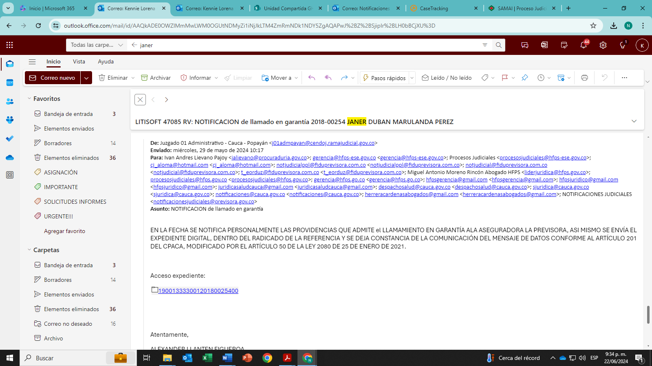

En ese sentido, resulta clara la ineficacia del llamamiento en garantía por el cual se vincula a mi representada **LA PREVISORA S.A. COMPAÑÍA DE SEGUROS** en el presente proceso, toda vez que como lo ha dicho la jurisprudencia precitada, al margen de que la carga reposara en cabeza del juzgado o de la parte interesada, en cualquier caso, el llamamiento resulta ineficaz por cuanto no se notificó dentro de los seis meses siguientes a la ejecutoria de lo admitió. De tal suerte que no existe duda sobre la ineficacia del llamamiento, razón por la cual debe el Despacho proceder a declararla probada y exonerar así de toda responsabilidad a mi representada.

En virtud de lo anterior, la **Póliza de Responsabilidad Civil No. 1002112** no puede verse afectada, por cuanto el presente llamamiento en garantía es ineficaz. Para tal efecto, debe tenerse en cuenta lo indicado en líneas precedentes respecto a que la notificación del auto que admite el llamamiento en garantía se efectuó hasta el 29 de mayo de 2024. En consecuencia y en virtud de lo señalado por el artículo 66 del Código General del Proceso, se contaba con el término de seis (6) meses para realizar la respectiva notificación, plazo que feneció el noviembre del 2020, teniendo en cuenta que el auto admisorio del llamamiento se notificó por estados el día 06 de febrero de 2020, la suspensión de términos del 16 de marzo de 202 al 30 de junio de 2020 por la situación de emergencia sanitaria.

En consecuencia, teniendo en cuenta que la notificación personal del auto admisorio del llamamiento en garantía proferido el 05 de febrero de 2020, notificado por estados electrónicos 06 de febrero del mismo año y solo se surtió la notificación de este a **LA PREVISORA S.A. COMPAÑÍA DE SEGUROS** hasta el 29 de mayo de 2024, es decir fuera del término contemplado en la Ley, el llamamiento deberá ser declarado ineficaz, **siendo necesario por tanto que se desvincule a mi procurada de este proceso por cuanto, existe una evidente falta de legitimación en la causa material por pasiva de la compañía aseguradora.**

.

**CAPÍTULO III. CONTESTACIÓN DE LA DEMANDA**

1. **FRENTE A LOS “HECHOS” DE LA DEMANDA**

**Frente al hecho denominado “PRIMERO”:** A mi prohijada no le consta de manera directa la supuesta unión marital de hecho de la señora Sandra Patricia Pérez y el señor Uriel Zúñiga, toda vez que se trata de circunstancias enteramente personales de los aquí demandantes que la compañía desconoce al no tener un vínculo cercano con ellos. Frente a este punto, huelga recordar que, de conformidad con lo dispuesto en el artículo 4° de la Ley 54 de 1990, modificado por el artículo 2° de la Ley 979 de 2005 *“por medio de la cual se modifica parcialmente la Ley 54 de 1990 y se establecen unos mecanismos ágiles para demostrar la unión marital de hecho y sus efectos patrimoniales entre compañeros permanentes”*, la unión marital de hecho se declara y se demuestra:

i) Mediante escritura pública ante Notario por mutuo consentimiento de los compañeros permanentes,

ii) Mediante Acta de Conciliación suscrita por los compañeros permanentes en centro legalmente constituido y

iii) Por sentencia judicial, mediante los medios ordinarios de prueba consagrados en el Código de Procedimiento Civil (Hoy Código General del Proceso), con conocimiento de los Jueces de Familia de Primera Instancia.

Por otra parte, no le consta a mi prohijada la supuesta gestión del nasciturus toda vez que tal y como se referencio al inicio del hecho, se trata de circunstancias enteramente personales de los aquí demandantes que la compañía desconoce al no tener un vínculo cercano con ellos

**Frente al hecho denominado “SEGUNDO”:** A mi prohijada no le consta de manera directa el estado y las condiciones en las cuales la señora **Sandra Patricia Pérez** llevo a cabo su embarazo, si asistió o no a controles prenatales ni mucho menos si transcurre o no de manera normal, toda vez que se trata de condiciones personalísimas que se escapan de la esfera de conocimiento de la compañía aseguradora al no tener un vínculo o canal que permita conocerlas. Por lo tanto deberá la parte actora acreditar lo aquí señalado.

Sin embargo, es importante señalar que de acuerdo a la información que reposa en la Historia clínica -documento que contiene en orden cronológico y presumiblemente auténtico- de la señora **Sandra Patricia Pérez,** el feto presentaba macrosomía tal y como se evidencia en la imagen adjunta extraída del texto original:

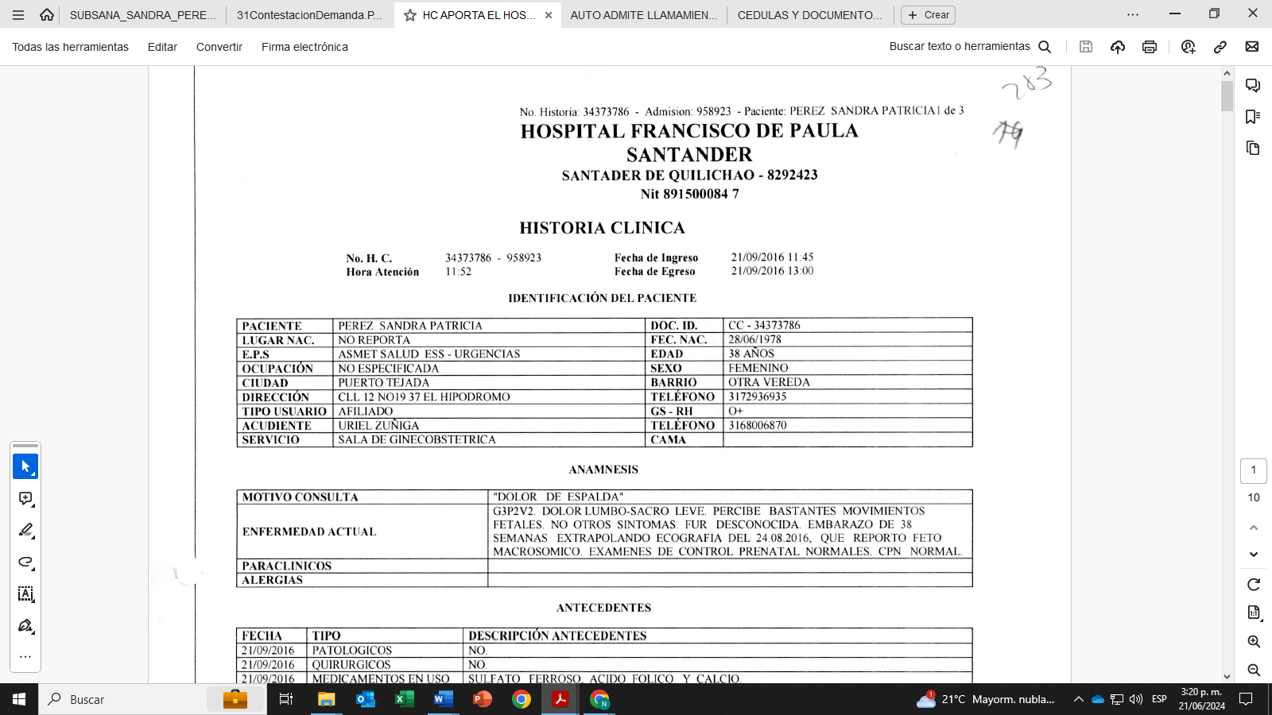

(…)

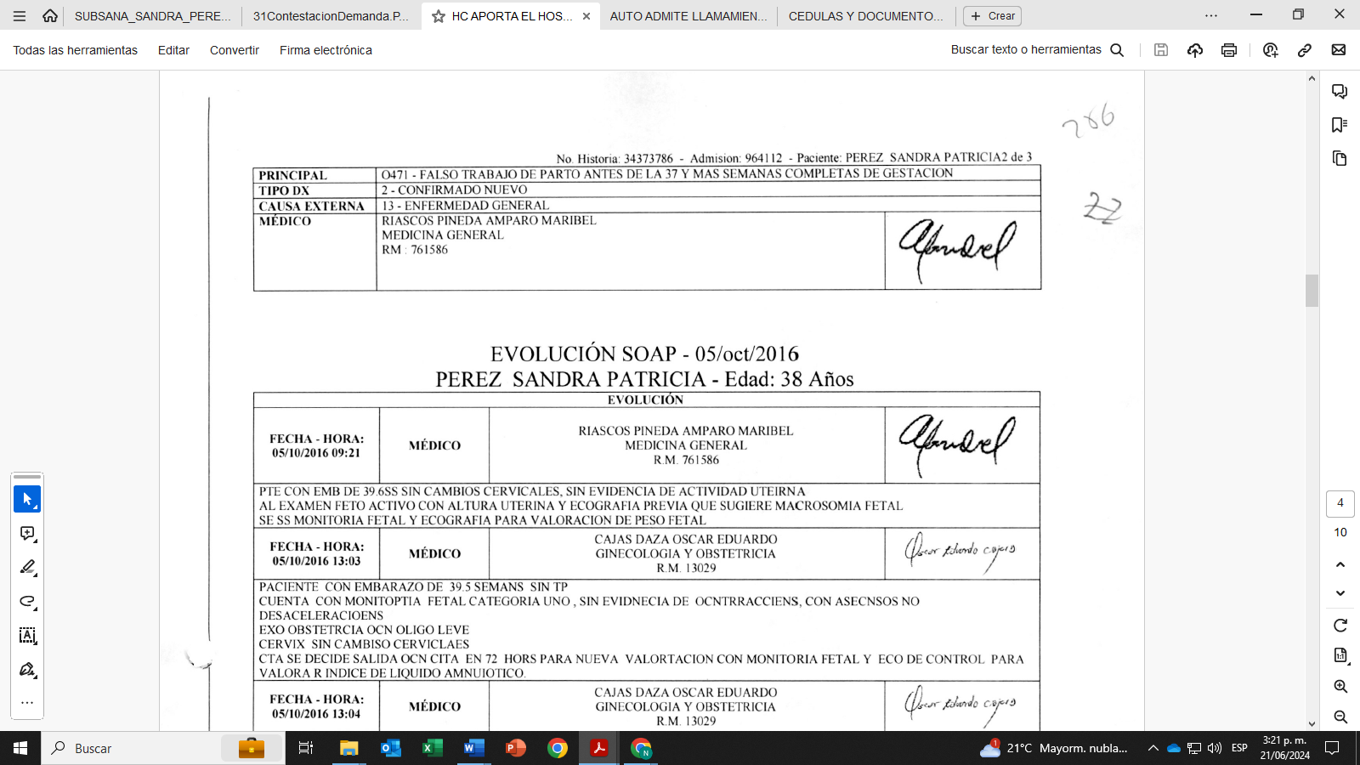

Por lo anterior, se evidencia que el feto presentaba una condición importante sin embargo la misma no era óbice para inducir el parto u hospitalizar a la paciente en el servicio de urgencias, máxime cuando los exámenes físicos y el monitoreo fetal se encontraban en condiciones normales sin presencia de signos de alarma.

**Frente al hecho denominado “TERCERO”:** No le consta de manera directa a mi prohijada el contenido de la ecografía obstétrica más perfil básico realizado a la señora **Sandra Patricia Pérez**, toda vez que en primer lugar, este examen médico fue practicado en una entidad diferente a la compañía y en segundo lugar, se trata de condiciones personalísimas que se escapan de la esfera de conocimiento de la compañía al encontrarse por fuera de la órbita comercial que desarrolla la aseguradora. Por lo tanto deberá la parte actora acreditar lo aquí señalado.

**Frente al hecho denominado “CUARTO”:** A mi prohijada no le consta de manera directa que el día 5 de octubre de 2016 la señora **Sandra Patricia Pérez** asistiera a la ESE Norte 3 de Puerto Tejada ni su motivo de su consulta o si fue trasladada a otro centro de salud, toda vez que la compañía no forma parte del núcleo familiar o amistades cercanas a la demandante para conocer sus intimidades o condiciones de salud, por lo que la parte actora deberá acreditar lo aquí señalado.

**Frente al hecho denominado “QUINTO”:** No le consta a mi prohijada de manera directa que el 5 de octubre de 2019 la señora **Sandra Patricia Pérez** ingresara al servicio de urgencias del Hospital Francisco de Paula Santander del municipio de Santander Quilichao ni mucho menos el diagnóstico y concepto médico dado en la ESE, toda vez que se trata de condiciones personalísimas que se escapan de la esfera de conocimiento de la compañía aseguradora al no tener un vínculo o canal que permita conocerlas. Por lo tanto deberá la parte actora acreditar lo aquí señalado.

Sin embargo, es importante señalar que de acuerdo a la información que reposa en la Historia clínica -documento que contiene en orden cronológico y presumiblemente auténtico- de la señora **Sandra Patricia Pérez,** el feto presentaba macrosomía y por lo tanto tenia que regresar en 71 horas para nueva valoración con monitoria fetal y eco de control tal y como se evidencia en la imagen adjunta extraída del texto original:

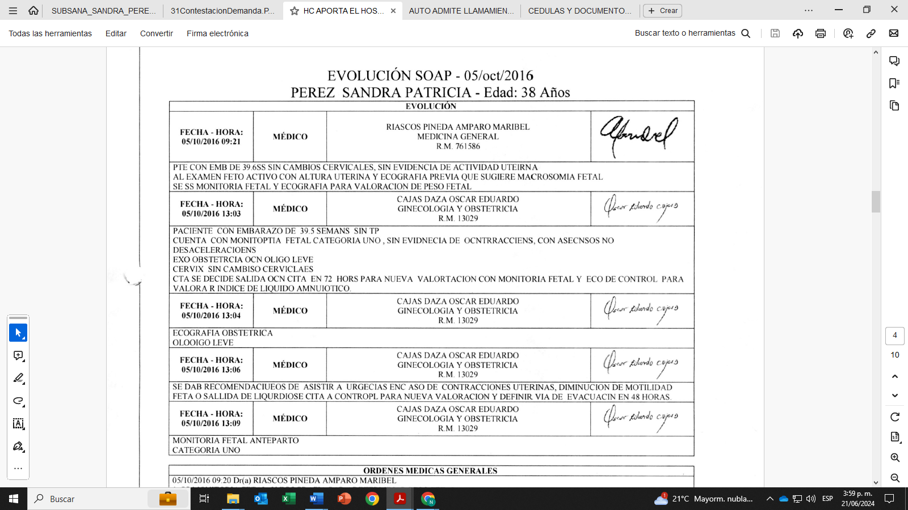

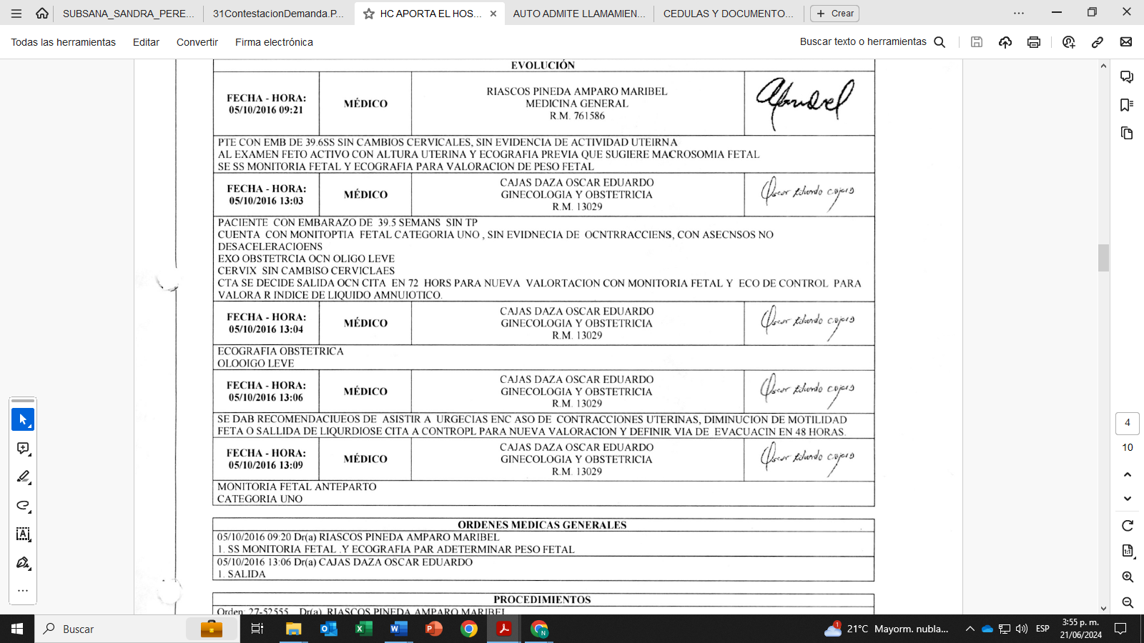

Por lo anterior, se evidencia que el feto presentaba una condición importante sin embargo la misma no era óbice para inducir el parto u hospitalizar a la paciente en el servicio de urgencias, máxime cuando los exámenes físicos y el monitoreo fetal se encontraban en condiciones normales sin presencia de signos de alarma.

**Frente al hecho denominado “SEXTO”:** No le consta de manera directa a mi prohijada el contenido de la ecografía obstétrica realizado a la señora **Sandra Patricia Pérez**, toda vez que en primer lugar, este examen médico fue practicado en una entidad diferente a la compañía y en segundo lugar, se trata de condiciones personalísimas que se escapan de la esfera de conocimiento de la compañía al encontrarse por fuera de la órbita comercial que desarrolla la aseguradora. Por lo tanto deberá la parte actora acreditar lo aquí señalado.

**Frente al hecho denominado “SÉPTIMO”:** A mi prohijada no le consta de manera de manera directa lo señalado en este hecho toda vez que en los documentos aportados y en la Historia clínica -documento que contiene en orden cronológico y presumiblemente auténtico- no se evidencia lo señalado por la parte actora. Por lo tanto, la parte actora deberá acreditar lo aquí señalado máxime cuando no se aportó literatura médica que apoye tal afirmación.

**Frente al hecho denominado “OCTAVO”:** No le consta de manera directa a mi prohijada el contenido de la ecografía obstétrica realizado a la señora **Sandra Patricia Pérez** ni el motivo de consulta al servicio de urgencia el día 7 de octubre de 2016, toda vez que en primer lugar, este examen médico fue practicado en una entidad diferente a la compañía y en segundo lugar, se trata de condiciones personalísimas que se escapan de la esfera de conocimiento de la compañía al encontrarse por fuera de la órbita comercial que desarrolla la aseguradora. Por lo tanto deberá la parte actora acreditar lo aquí señalado.

**Frente al hecho denominado “NOVENO”:** No le consta de manera directa a mi prohijada que el día 7 de octubre de 2016 se le haya practicado a la señora **Sandra Patricia Pérez** una cesárea por que ya no había actividad uterina y por tener un diagnóstico de óbito fetal, toda vez que se trata de condiciones personalísimas que se escapan de la esfera de conocimiento de la compañía aseguradora al no tener un vínculo o canal que permita conocerlas. Por lo tanto deberá la parte actora acreditar lo aquí señalado.

**Frente al hecho denominado “DÉCIMO”:** Lo señalado en este acápite no corresponde a la narración cronológica de un hecho como lo señala el artículo 162 del Código de Procedimiento Administrativo y de lo Contencioso Administrativo, sino de una apreciación subjetiva que realiza el apoderado de la parte actora, sin elementos materiales probatorios que acrediten que se configuro el nexo de causalidad, máxime cuando el supuesto daño sufrido por la parte actora no fue como consecuencia de una acción u omisión de la parte demanda, sino por el contrario por causas naturales de la misma patología.

**Frente al hecho denominado “DÉCIMO PRIMERO”:** No es cierto como esta planteado. De acuerdo a la información que reposa en la Historia clínica -documento que contiene en orden cronológico y presumiblemente auténtico- de la señora **Sandra Patricia Pérez,** se observa que los galenos realizaron los exámenes físicos y valoración del estado real de la paciente con monitoria fetal categoría 1 tal y como se evidencia en la imagen adjunta extraída del texto original:

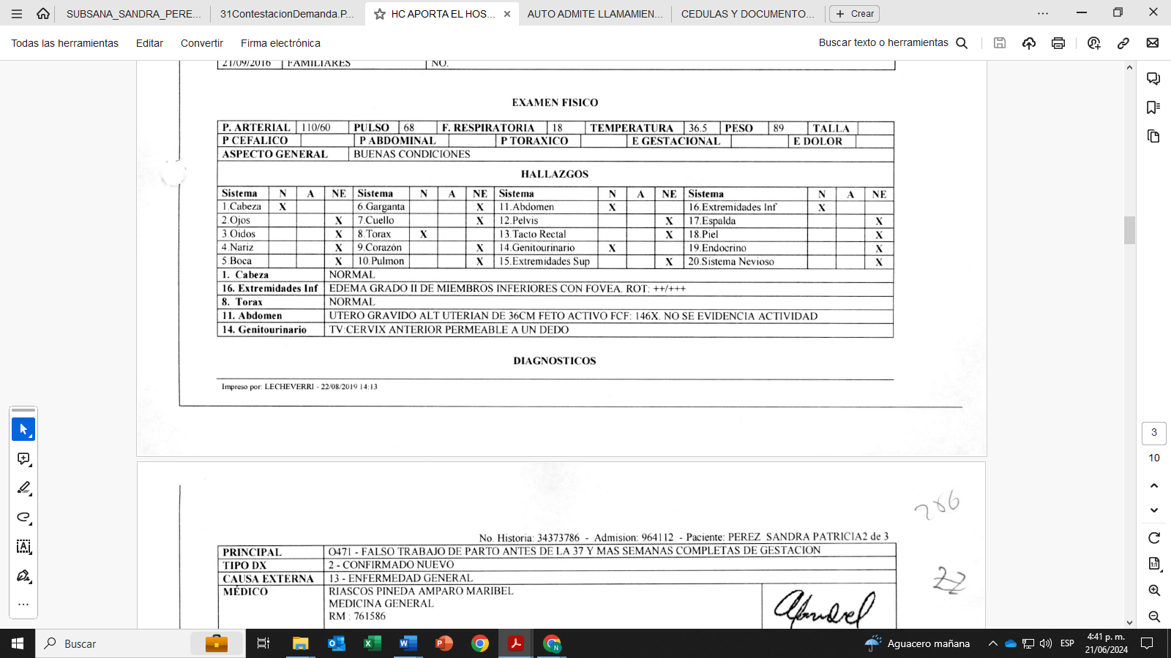

**(…)**

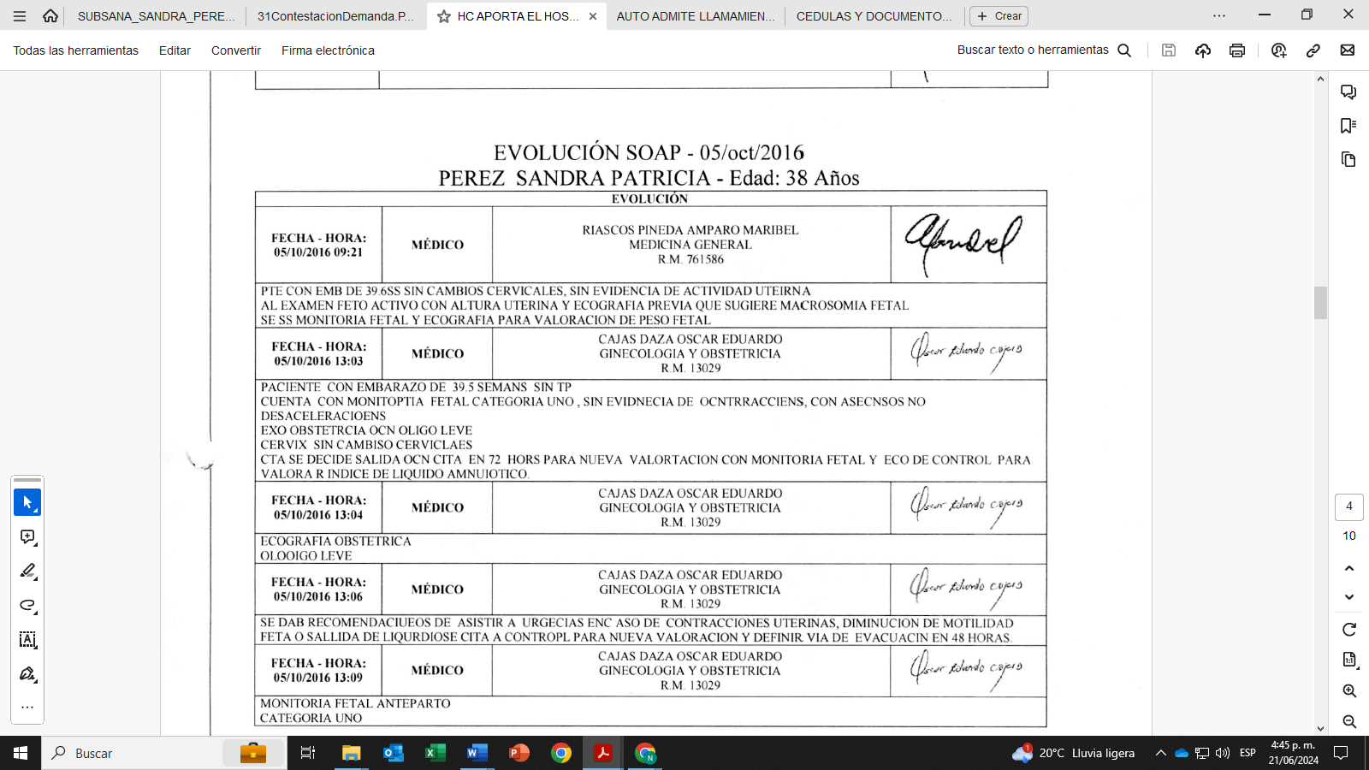

Por lo anterior, se evidencia que la paciente siempre estuvo asistida por el personal médico y de enfermería, se le realizaron los exámenes físicos y monitoreos fetales constantes los cuales indicaban categoría 1.

**Frente al hecho denominado “DÉCIMO SEGUNDO”:** No es cierto lo aquí señalado. Dentro del presente aún no se encuentra acreditada la falla en la prestación del servicio máxime cuando el mismo será objeto del litigio. Adicionalmente nótese que el objeto aquí ventilado no es responsabilidad del Hospital Francisco de Paula Santander E.S.E. toda vez que el fallecimiento del nasciturus obedeció a causas naturales de la patología que padecía, esto es “macrosomía fetal ” y no por actuaciones u omisiones realizadas por la ESE. Así las cosas, el apoderado de la parte actora no puede deliberadamente atribuir un juicio de imputación a las entidades demandadas sin tan siquiera observar detenidamente las historias clínicas y evidenciar que la paciente siempre estuvo monitoreada por el personal de salud y que se le practicaron paraclínicos, examen físico y monitoreos fetales.

**Frente al hecho denominado “DÉCIMO TERCERO”:** A mi prohijada no le consta de manera directa lo relatado en este hecho toda vez que la compañía no hizo parte de la conciliación solicitada y celebrada, no obstante, en el plenario obra constancia de no acuerdo del 28 de agosto de 2020 de la Procuraduría 20 Judicial II Para Asuntos Administrativos, en la cual se señala que se celebró audiencia de conciliación el día 17 de mayo de 2018.

1. **FRENTE A LAS “PRETENSIONES*”* DE LA DEMANDA**

Me opongo a todas y cada una de las pretensiones de la demanda, por carecer de fundamentos fácticos, jurídicos y probatorios que hagan viable su prosperidad. En las pretensiones de la demanda es notorio el deseo desproporcionado del extremo actor por lucrarse, debido a que no logra, siquiera de forma sumaria, demostrar los elementos esenciales para que se configure la eventual responsabilidad en cabeza de la parte pasiva.

**Frente la pretensión denominada “PRIMERA”:** Respetuosamente manifiesto al Despacho que, aunque las pretensiones de la demanda NO están dirigidas en contra de mi representada, me opongo a que se acceda a la solicitud de declaratoria de responsabilidad contra las entidades demandadas, en especial del **Hospital Francisco de Paula Santander E.S.E.** por los supuestos perjuicios ocasionado a los demandantes por el fallecimiento del nasciturus. Lo anterior, como quiera que no hay ningún tipo de evidencia en el plenario que establezca que por parte del **Hospital Francisco de Paula Santander E.S.E.** se desarrolló alguna conducta negligente u omisiva que hubiese sido la desencadenante de los hechos reprochados. Pues se recuerda que el Hospital atendió a la paciente de acuerdo a los protocolos establecidos en la lex artis y el fallecimiento del bebé se dio por causas totalmente ajenas a la voluntad de los galenos.

**Frente la pretensión denominada “SEGUNDA”:** Respetuosamente manifiesto al despacho que me opongo a la prosperidad de esta pretensión, teniendo en cuenta que la misma es consecuencial de la pretensión anterior, en ese sentido, como aquella no tiene vocación de prosperidad al no existir una negligente u omisiva por parte de las entidades demandadas, en especial del **Hospital Francisco de Paula Santander E.S.E.** ésta también deberá negarse.

**Frente la pretensión denominada “1. POR PERJUICIOS INMATERIALES”:** Respetuosamente manifiesto al despacho que me opongo a la prosperidad de esta pretensión, teniendo en cuenta que la misma es consecuencial de la pretensión primera, en ese sentido, como aquella no tiene vocación de prosperidad al no existir una negligente u omisiva por parte de las entidades demandadas, en especial del **Hospital Francisco de Paula Santander E.S.E.** ésta también deberá negarse.

**Frente la pretensión denominada “1. 1. DAÑOS MORALES”:** Respetuosamente manifiesto al Despacho que, aunque las pretensiones de la demanda NO están dirigidas en contra de mi representada, me opongo a que se condene a las entidades demandadas en especial al **Hospital Francisco de Paula Santander E.S.E.** a indemnizar a los aquí demandantes por los supuestos daños morales sufridos toda vez que no hay responsabilidad. Además, me opongo habida cuenta que no se aportaron elementos materiales probatorios que acrediten que el fallecimiento del bebé se haya dado por omisiones de las entidades demandadas, máxime cuando con la historia clínica se acreditó que a la paciente se le realizaron todos los paraclínicos, exámenes físicos y ecografías necesarias para establecer un diagnóstico acertado y claro y que finalmente el fallecimiento obedeció a causas naturales y de manera súbita.

**Frente la pretensión denominada “1.2. DAÑO POR ALTERACIÓN GRAVE A LAS CONDICIONES DE EXISTENCIA”:** Respetuosamente manifiesto al Despacho que, aunque las pretensiones de la demanda NO están dirigidas en contra de mi representada, me opongo a que se condene a las entidades demandadas en especial al **Hospital Francisco de Paula Santander E.S.E.** a indemnizar a los aquí demandantes por la supuesta alteración grave a las condiciones de existencia el cual resulta a todas luces antitécnico, toda vez que el mismo ha sido determinado por el Consejo de Estado como “daño a la salud” y este no opera en casos de muerte, pues no existiría lesión ni mucho menos gravedad de ésta. Así mismo, no existen informes técnicos o dictámenes que adviertan la gravedad de salud de los familiares de la víctima directa fallecida que vislumbre tan siquiera al despacho cual fue verdadera afectación. Por lo tanto al no existir criterios para determinar este tipo de perjuicios, no le queda más al despacho que negar la misma.

**Frente la pretensión denominada “TERCERO”:** Aunque la pretensión no es dirigida directamente en contra de mi prohijada, manifiesto que me opongo a la prosperidad de esta pretensión por cuanto al no configurarse los elementos de la responsabilidad Administrativa en cabeza de las entidades demandadas, en especial del **Hospital Francisco de Paula Santander E.S.E.** no habrá lugar a realizar ajustes cuando la sentencia negará las pretensiones de la demanda.

**Frente la pretensión denominada “CUARTO”:** Aunque la pretensión no es dirigida directamente en contra de mi prohijada, manifiesto que me opongo a su reconocimiento, toda vez que, al no encontrar fundamentos jurídicos ni fácticos para endilgarle obligación alguna a los demandados, de ninguna manera puede pretenderse con éxito que prospere una condena adicional por el concepto solicitado y en esa medida, solicito en su lugar que se condene en costas y agencias en derecho a la parte demandante.

**Frente la pretensión denominada “QUINTA”:** Aunque la pretensión no es dirigida directamente en contra de mi prohijada, manifiesto que me opongo enfáticamente a que se ordene a las entidades demandadas a dar cumplimiento a establecido en el art 192 de la Ley 1437 de 2011. Lo anterior, toda vez que a todas luces resulta improcedente, pues no se acreditan los requisitos necesarios para que se estructure la responsabilidad como se ha explicado, por lo que no habrá condena en contra de las entidades demandadas.

1. **EXCEPCIONES FRENTE A LA DEMANDA**

En el presente acápite se presentarán los fundamentos de hecho y de derecho que en general, sustentan la oposición a las pretensiones de la demanda y que en particular dan cuenta de que el demandante no ha probado, como es su deber, la existencia de todos los supuestos normativos de la presunta responsabilidad patrimonial que pretende endilgarse a la parte demandada en este litigio.

Sustento la oposición a las pretensiones invocadas por el extremo activo de este litigio de conformidad con las siguientes excepciones:

1. **AUSENCIA DE ELEMENTOS MATERIALES PROBATORIOS QUE ACREDITEN UNA FALLA EN EL SERVICIO ATRIBUIBLE AL HOSPITAL FRANCISCO DE PAULA SANTANDER E.S.E.**

De acuerdo a los hechos objeto del presente litigio, la parte actora señala que existió una falla en el servicio porque a su juicio, que no es técnico, señaló que “*el médico Oscar Cajas dio de alta a la paciente, enviándola a la casa sin supervisión médico ni consideración alguna, para lo cual el feto muere en menos de 48horas*”. Sin embargo, es importante precisar que la falla imputada por la parte actora no está probada ni podrá probarse porque no existió, toda vez que, el galeno gracias a sus conocimientos médicos y lo consignado en la literatura médica, dio de alta a la paciente al considerar que los exámenes físicos y el monitoreo al feto que arrojó categoría 1, no indicaban la presencia de alguna patología grave que afectara la salud o condiciones de vida del feto y de su madre. A pesar de que el nasciturus presentaba macrosomía fetal para el día 07 de octubre 2016 no se presentaron signos de alarma ni que advirtieran la presencia de alteraciones en las condiciones de vida del feto. Por lo tanto, no existen elementos de juicio para atribuir responsabilidad contra el **Hospital Francisco de Paula Santander E.S.E.** máxime cuando este cumplió con todos los protocolos establecidos en la lex artis.

Al respecto, frente a la falla en el servicio el consejo de Estado ha señalado lo siguiente:

“(…) La falla del servicio o la falta en la prestación del mismo se configura por retardo, por irregularidad, por ineficiencia, por omisión o por ausencia del mismo. El retardo se da cuando la Administración actúa tardíamente ante la ciudadanía, en prestar el servicio; la irregularidad, por su parte, se configura cuando se presta el servicio en forma diferente a como es lo esperado o lo normal, contrariando las normas, reglamentos u órdenes que lo regulan; y la ineficiencia se configura cuando la Administración presta el servicio pero no con diligencia y eficacia, como es su deber legal. Y obviamente se da la omisión o ausencia del mismo cuando la Administración, teniendo el deber legal de prestar ese servicio, no actúa, no lo presta y queda desamparada la ciudadanía. (…)”

En ese sentido y de acuerdo a lo señalado por el Consejo de Estado, **Hospital Francisco de Paula Santander E.S.E.** no desentendió ninguna obligación legal ni reglamentaria. Máxime, cuando de acuerdo a la información que reposa en la historia clínica de la paciente, se le realizaron todos los paraclínicos exámenes físicos, monitoreos fetales para verificar las condiciones de salud tanto del feto como de la madre, sin embargo no se observó ninguna irregularidad en su estado que condujera o activara la ruta de hospitalización o de inducción del parto. De este modo y entendiendo que las pretensiones de la parte actora no se encuentran soportadas es factible concluir que no existió omisión y/o falla en el servicio por parte del **Hospital Francisco de Paula Santander E.S.E.** Por lo tanto, la pacte actora no ha logrado acreditar con elementos materiales probatorios la supuesta falla en el servicio que tanto afirma en la demanda.Al respecto, la jurisprudencia[3] ha enseñado:

La Sala, de tiempo atrás, ha dicho que la falla del servicio ha sido en nuestro derecho y continúa siendo el título jurídico de imputación por excelencia para desencadenar la obligación indemnizatoria del Estado; en efecto, si al juez administrativo le compete una labor de control de la acción administrativa del Estado y si la falla tiene el contenido final del incumplimiento de una obligación a su cargo, no hay duda que es ella el mecanismo más idóneo para asentar la responsabilidad patrimonial de naturaleza extracontractual.

Hasta el presente momento ninguna prueba hay respecto de la falla en el servicio del Hospital. Ahora bien, aterrizando lo señalado anteriormente es importante señalar que de acuerdo a la información que reposa en la Historia clínica -documento que contiene en orden cronológico y presumiblemente auténtico- de la señora **Sandra Patricia Pérez,** el feto presentaba macrosomía y por lo tanto tenía que regresar en 71 horas para nueva valoración con monitoria fetal y eco de control tal y como se evidencia en la imagen adjunta extraída del texto original:



Por lo anterior, se evidencia que el feto presentaba una condición importante sin embargo la misma no era óbice para inducir el parto u hospitalizar a la paciente en el servicio de urgencias, máxime cuando los exámenes físicos y el monitoreo fetal se encontraban en condiciones normales sin presencia de signos de alarma.

Es importante señalar que como ya es de amplio conocimiento, **para que exista responsabilidad del Estado a título de falla en el servicio, deberá existir una conducta que infiera daño a otro, así como una relación de causalidad entre estos dos últimos.** Dicho lo anterior, la aquí demandada, sólo podrán considerar responsables, en el evento de ser probado que se ejerció u omitió negligentemente una conducta frente a la atención requerida por la señora **Sandra Patricia Pérez** y su bebéy que la misma, fue la causa eficiente del daño alegado por los demandantes. Sin embargo tal situación brilla por su ausencia, toda vez que la atención brindada en el **Hospital Francisco de Paula Santander E.S.E.** fue acorde a los protocolos de la lex artis. Por lo anterior, se hace necesario delimitar para el caso concreto cada uno de los elementos mencionados, así:

**Daño:** De los elementos estructurales de la responsabilidad citados en la demanda, se tiene que el daño causado a los demandantes, es el fallecimiento del bebé de la señora **Sandra Patricia Pérez.** Situación que advierte desde ya, no ocurrió por circunstancias atribules al **Hospital Francisco de Paula Santander E.S.E.**

**Conducta generadora del daño:** De los supuestos fácticos establecidos en la demanda se tiene que la presunta actuación antijurídica que llevó a la causación del daño, se configuró con ocasión a la supuesta omisión del galeno al no continuar monitoreando a la paciente en el servicio de urgencias y darle salida.

Sobre el particular, resulta pertinente señalar que el sustento de cada una de las imputaciones efectuadas por el demandante a los demandados, consiste en apreciaciones subjetivas, que no guardan relación alguna con herramientas técnicas o científicas que den cuenta de la inoportunidad en la atención médica brindada a la señora la señora **Sandra Patricia Pérez** pues se recuerda que el Hospital con su equipo médico la atendieron de acuerdo a la *lex artis* y se le practicaron los paraclínicos y exámenes físicos necesarios para determinar que la paciente podía culminar su embarazo hasta la semana 40 y lo que se había presentado era un falso parto, por lo que era recomendable re consultar en 72H, pero por situaciones totalmente ajenas, el feto falleció por oligohidramnios situación que no presentó ningún síntoma de alarma para prevenirlo.

**La relación de causalidad entre los dos elementos:** Teniendo en cuenta lo señalado en los dos ítems anteriores, se evidencia que no existe nexo de causalidad porque, en primer lugar, se prueba con la historia clínica que la paciente siempre esto monitoreada por el personal de la salud, así mismo se le practicaron los paraclínicos y exámenes físicos necesarios mantener vigilado su estado de salud y el del feto. En segundo lugar, no existe un juicio de imputación por acción u omisión en contra del **Hospital Francisco de Paula Santander E.S.E.** por cuanto los galenos realizaron todo lo humanamente posible cumpliendo siempre con lo establecido en la lex artis, máxime cuando los resultados de los diferentes exámenes se encontraban normales y no había presencia de ningún síntoma de alarma.

Dicho esto, hago especial hincapié en que al **Hospital Francisco de Paula Santander E.S.E.** no le es imputable el reproche realizado pues el fallecimiento del bebé de la señora **Sandra Patricia Pérez** se dio por causas totalmente ajenas a la voluntad de los galenos. Ahora bien, corresponde a la parte activa determinar si en efecto existió la supuesta omisión y/o falla de los demandados, para que pudiera predicarse, consecuentemente, una falla en el servicio prestado por los estos. Máxime, cuando la misma no es susceptible de presunción, por lo tanto, es indispensable que el actor lo acredite. En otras palabras, se trata de esclarecer si le asiste razón a la parte actora en determinar si las obligaciones a cargo de aquellas entidades fueron efectivamente quebrantadas. Al respecto, la jurisprudencia[4] ha enseñado:

La Sala, de tiempo atrás, ha dicho que la falla del servicio ha sido en nuestro derecho y continúa siendo el título jurídico de imputación por excelencia para desencadenar la obligación indemnizatoria del Estado; en efecto, si al juez administrativo le compete una labor de control de la acción administrativa del Estado y si la falla tiene el contenido final del incumplimiento de una obligación a su cargo, no hay duda que es ella el mecanismo más idóneo para asentar la responsabilidad patrimonial de naturaleza extracontractual.

De este modo, y entendiendo que no existen elementos materiales probatorios que acrediten la supuesta omisión y /o falla en el servicio de la entidad demanda, las pretensiones señaladas en el escrito de la demanda no tienen vocación de prosperidad. En el caso particular del **Hospital Francisco de Paula Santander E.S.E.** debe decirse que es claro que no hay pruebas que acrediten una falla en el servicio. Máxime cuando nos encontramos frente a un caso de falla probada y no presunta como erróneamente lo establece el apoderado de la parte actora.

En conclusión, no ocurrió una falla en el servicio y por consiguiente responsabilidad en cabeza del **Hospital Francisco de Paula Santander E.S.E.,** toda vez que el galeno gracias a sus conocimientos médicos y lo consignado en la literatura médica, dio de alta a la paciente al considerar que los exámenes físicos y el monitoreo al feto que arrojó categoría 1, no indicaban la presencia de alguna patología grave que afectara la salud o condiciones de vida del feto y de su madre. A pesar de que el nasciturus presentaba macrosomía fetal para el día 07 de octubre 2016 no se presentaron signos de alarma ni que advirtieran la presencia de alteraciones en las condiciones de vida del feto. En consecuencia, ante la ausencia de los elementos necesarios para la configuración de responsabilidad, los hechos deben ser tenidos como no probados y las pretensiones de la demanda necesariamente fracasar.

En ese contexto, solicito respetuosamente al Despacho se sirva declarar probada esta excepción.

1. **DESATENCIÓN DEL RÉGIMEN JURÍDICO DE LA RESPONSABILIDAD MÉDICA – INCUMPLIMIENTO DEL DEBER DE PROBAR EL ERROR MÉDICO POR LA PARTE DEMANDANTE.**

Sin perjuicio de los argumentos esgrimidos en precedencia, es necesario dejar claro que nuestra legislación establece que en el régimen de responsabilidad médica no se presume la culpa, por lo que es necesario demostrar la falla, impericia o imprudencia en la prestación del servicio que haga surgir la culpa que se endilgada, ya que esa responsabilidad se encuentra dentro del régimen de la culpa probada, situación que en el caso en marras fue obviada por la parte demandante, demostrando el compromiso incansable de las entidades involucradas en la atención médica prestada a la señora **Sandra Patricia Pérez.**

En el presente caso como nos encontramos ante el tipo de responsabilidad de medios, es imprescindible acreditar la culpa del actuar médico, gracias a la calidad que la Ley 1438 de 2011 en su artículo 104, le otorga precisamente a la relación entre el médico y el paciente como de **medios**, de la siguiente forma:

***“*ARTÍCULO 104. AUTORREGULACIÓN PROFESIONAL.** Modificase el artículo 26 de la Ley 1164 de 2007, el cual quedará así:

“Artículo 26. Acto propio de los profesionales de la salud. Es el conjunto de acciones orientadas a la atención integral de salud, aplicadas por el profesional autorizado legalmente para ejercerlas. El acto profesional se caracteriza por la autonomía profesional y la relación entre el profesional de la salud y el usuario. **Esta relación de asistencia en salud genera una obligación de medio**, basada en la competencia profesional.

Los profesionales de la salud tienen la responsabilidad permanente de la autorregulación. Cada profesión debe tomar a su cargo la tarea de regular concertadamente la conducta y actividades profesionales de sus pares sobre la base de:

**1.** El ejercicio profesional responsable, ético y competente, para mayor beneficio de los usuarios.

**2.** La pertinencia clínica y uso racional de tecnologías, dada la necesidad de la racionalización del gasto en salud, en la medida que los recursos son bienes limitados y de beneficio social.

**3.** En el contexto de la autonomía se buscará prestar los servicios médicos que requieran los usuarios, aplicando la autorregulación, en el marco de las disposiciones legales.

**4.** No debe permitirse el uso inadecuado de tecnologías médicas que limite o impida el acceso a los servicios a quienes los requieran.

**5.** Las actividades profesionales y la conducta de los profesionales de la salud deben estar dentro de los límites de los Códigos de Ética Profesional vigentes. Las asociaciones científicas deben alentar a los profesionales a adoptar conductas éticas para mayor beneficio de sus pacientes.” (Subrayado y negrilla fuera del texto original)

Dado lo anterior y teniendo presente que en el caso en estudio se vuelve obligatoria la acreditación de la falla o negligencia médica por los demandantes, de acuerdo con la naturaleza de la prestación del servicio médico con miras a imputar la responsabilidad de la institución médica atacada, la jurisprudencia reitera este deber en la sentencia 174 del 13 de septiembre de 2002 proferida por la Corte Constitucional, en los siguientes términos:

“… entonces el médico asume acorde con el contrato de prestación de servicios celebrado, el deber jurídico de brindar al enfermo asistencia profesional tendiente a obtener su mejoría y si el resultado obtenido con su intervención es la agravación del estado de salud del paciente que le causa un especifico, **este debe con sujeción este acuerdo demostrar en línea de principio el comportamiento culpable de aquel en cumplimiento de su obligación, bien sea por incurrir en error de diagnóstico o en su caso de tratamiento, lo mismo que probar la adecuada relación causal entre dicha culpa y el daño por el padecido, si es que pretende tener éxito en la reclamación de la indemnización** correspondiente cualquiera que sea el criterio que se tenga sobre la naturaleza jurídica de ese contrato, claro, excepto el caso excepcional de la presunción de culpa que con estricto apego al contenido del contrato pueda darse como sucede por ejemplo con la obligación profesional catalogable como de resultado.[5]” (Subrayado y negrilla fuera del texto original)

Así, resulta completamente desconocido por la parte demandante, el deber legal de probar lo que se pretende, bajo el criterio establecido en el artículo 167[6] del Código General del Proceso, que precisamente impone la obligación de acreditar los supuestos de hecho de las normas que consagran el efecto jurídico que se persigue con la demanda, que para el caso en concreto es la responsabilidad atribuible a las demandadas, y en especial para el **Hospital Francisco de Paula Santander E.S.E.**, y toda vez que no existe prueba del error médico, las pretensiones están llamadas a fracasar.

Sumado a lo anterior, es claro, conforme a la historia clínica que los médicos tratantes sometieron a la demandante a una valoración física completa, utilizando todos los recursos técnicos y científicos de acuerdo con su nivel de complejidad para determinar el procedimiento a seguir, interpretando oportunamente los síntomas de la paciente, y sobre todo, nunca omitió practicar y ordenar los exámenes de rigor, ya que como se mencionó, se realizó monitoreo fetal el cual se encontraba en condiciones normales sin presenta algún signo de alarma o afectación fetal. Finalmente, resulta menester indicar que, a través de la sentencia antes referenciada, se indicó lo siguiente:

“(…) En los casos en los cuales el actor cuestione la pertinencia o idoneidad de los procedimientos médicos efectuados, a su cargo estará la prueba de dichas falencias (…)”.[7]

No es suficiente afirmar la ocurrencia del hecho objeto de reproche médico, que incluso es totalmente difuso en este caso, sino que debe probarse aquel, así como el suceso por causas atribuidas precisamente al error, negligencia o impericia del o los galenos, para que en efecto pueda existir responsabilidad de la demandada y al no darse cumplimiento de ello por la parte interesada sus pretensiones no pueden ser prósperas. Resulta tan clara la ausencia de responsabilidad frente a los presuntos perjuicios que se le endilgan a las demandadas, que en el plenario no obra prueba si quiera indiciaria que les atribuya responsabilidad a estas, puesto que todas las revisiones, exámenes, acompañamiento y atención que se le realizaron a la señora **Sandra Patricia Pérez** se surtieron en cumplimiento de la *Lex artis*.

Conforme lo expuesto, comedidamente le solicito al señor Juez declarar la prosperidad de la presente excepción y negar la totalidad de las pretensiones incoadas en la demanda por la parte actora.

1. **LA OBLIGACIÓN DE LOS MÉDICOS ES DE MEDIOS.**

La institución médica y los galenos que atendieron a la señora **Sandra Patricia Pérez** y su bebé pese a haber tenido una obligación de **medio únicamente**, les brindaron la asistencia médica, tomaron paraclínicos, realizaron examen físico y monitorearon constantemente al feto. Es menester indicar que como se ha reiterado a lo largo de este escrito, que el fallecimiento del feto ocurrió en circunstancias normales y por factores de riesgo de la madre como lo fue la edad avanzada de esta. Por lo tanto, a pesar de las condiciones de salud en las que llegó los galenos realizaron y cumplieron con protocolos de la lex artis, pues se le brindó la asistencia médica que requería.

Al respecto, la Corte Constitucional, mediante Sentencia T-345 del 14 de junio de 2013, Magistrada Ponente, doctora María victoria Calle Correa, se pronunció indicando:

“3.1. En múltiples ocasiones, diferentes Salas de Revisión de esta Corporación han señalado que los usuarios del Sistema de Salud tienen el derecho constitucional a que se les garantice el acceso efectivo a los servicios médicos necesarios e indispensables para tratar sus enfermedades, recuperar su salud y resguardar su dignidad humana. Esto fue recogido por la sentencia T-760 de 2008 en la regla: toda persona tiene derecho a que la entidad encargada de garantizarle la prestación de los servicios de salud, EPS, autorice el acceso a los servicios que requiere, incluso si no se encuentran en el plan obligatorio de salud’, pues lo que realmente interesa es si de aquel depende la dignidad y la integridad del peticionario y si el servicio ha sido ordenado por el médico tratante.

En esta línea, la Corte ha resaltado que en el Sistema de Salud, quien tiene la competencia para determinar cuándo una persona requiere un procedimiento, tratamiento, o medicamento para promover, proteger o recuperar su salud es, prima facie, el médico tratante, por estar capacitado para decidir con base en criterios científicos y por ser quien conoce de primera mano y de manera detallada la condición de salud del paciente.

3.2. La importancia que le ha otorgado la jurisprudencia al concepto del médico tratante se debe a que éste (i) es un profesional científicamente calificado; (ii) es quien conoce de manera íntegra el caso de su paciente y las particularidades que pueden existir respecto de su condición de salud y (iii) es quién actúa en nombre de la entidad que presta el servicio.

En consecuencia, es la persona que cuenta con la información adecuada, precisa y suficiente para determinar la necesidad y la urgencia de un determinado servicio a partir de la valoración de los posibles riesgos y beneficios que este pueda generar y es quién se encuentra facultado para variar o cambiar la prescripción médica en un momento determinado de acuerdo con la evolución en la salud del paciente.

En este orden de ideas, siendo el médico tratante la persona facultada para prescribir y diagnosticar en uno u otro sentido, la actuación del Juez Constitucional debe ir encaminada a impedir la violación de los derechos fundamentales del paciente y a garantizar el cumplimiento efectivo de las garantías constitucionales mínimas, luego el juez no puede valorar un procedimiento médico. Por ello, al carecer del conocimiento científico adecuado para determinar qué tratamiento médico requiere, en una situación dada, un paciente en particular podría, de buena fe pero erróneamente, ordenar tratamientos que son ineficientes respecto de la patología del paciente, o incluso, podría ordenarse alguno que cause perjuicio a la salud de quien busca, por medio de la tutela, recibir atención médica en amparo de sus derechos, tal como podría ocurrir en el caso concreto.

3.3. Por lo tanto, la condición esencial para que el juez constitucional ordene que se suministre un determinado procedimiento médico o en general se reconozcan prestaciones en materia de salud, es que éste haya sido ordenado por el médico tratante, pues lo que se busca es resguardar el principio según el cual, el criterio médico no puede ser remplazado por el jurídico, y solo los profesionales de la medicina pueden decidir sobre la necesidad y la pertinencia de un tratamiento médico.

Por supuesto, hay casos en los que, con mayor evidencia técnica y científica puede controvertirse la posición del médico tratante. Esto fue recogido por la sentencia T-344 de 2002 al establecer que para que el dictamen del médico pueda ser legítimamente controvertido “la opinión de cualquier otro médico no es suficiente. La base de la decisión negativa con­traria a lo prescrito por el médico que ha tratado al paciente debe ser más sólida, por lo que ha de fundarse, por lo menos en: (1) la opinión científica de expertos en la respectiva especialidad, (2) la historia clínica del paciente, esto es, los efectos que concretamente tendría el tratamiento solicitado en el accionante”.”

De lo anterior, da cuenta la historia clínica allegada con la demanda, la cual evidencia que desde el momento en que el paciente ingresó a la citada institución, se le brindaron todas las atenciones y servicios en salud por el requeridos, desplegando innumerables esfuerzos encaminados a restablecer su salud.

En adición de lo anterior, debe resaltarse que la señora **Sandra Patricia Pérez** fue atendida por profesionales médicos idóneos y calificados, quienes brindaron la atención médica asistencial que le correspondía en forma diligente y oportuna. La labor de los profesionales de la salud y del personal administrativo al servicio de la institución asegurada se desarrolló dentro de lineamientos esperados. En este punto debe destacarse que la medicina no es una ciencia exacta en ninguna de sus especialidades y aunque los procedimientos y diagnósticos difieren en complejidad y escala de dificultades técnicas, los resultados de los procedimientos médicos no podrán ser predecibles.

En todo caso, insisto en destacar que la atención recibida por la señora **Sandra Patricia Pérez** en la institución médica convocada, **Hospital Francisco de Paula Santander E.S.E.,** fue siempre oportuna, de ello da cuenta el libelo genitor donde no se observa censura alguna de su conducta, pues siempre dio cumplimiento cabal de las obligaciones a su cargo que recaían en velar por la estabilización y atención oportuna de la paciente.

En conclusión, en un caso como el que nos ocupa, se observa que el **Hospital Francisco de Paula Santander E.S.E.** dio cabal cumplimiento a las obligaciones legales contraídas, porque si bien la obligación médica en general es de medio, ésta exige a los profesionales de la medicina, su ajuste a las normas y protocolos que rigen tal actividad, así pues, es como la citada institución se ha ceñido a lo dispuesto por la normatividad aludida de manera que en la atención brindada a la paciente se le practicaron todos los paraclínicos y exámenes físicos, que se traduce en el cumplimiento de lo citado en este acápite luego no pude atribuirse ningún tipo de responsabilidad, dado que el **Hospital Francisco de Paula Santander E.S.E.** actuó en cumplimiento de los deberes legales que como tal le asistían.

De conformidad con lo expuesto, respetuosamente solicito declarar probada esta excepción.

1. **EXCEPCIONES PLANTEADAS POR QUIEN FORMULÓ EL LLAMAMIENTO EN GARANTÍA A MI REPRESENTADA**.

Coadyuvo las excepciones propuestas por el **HOSPITAL FRANCISCO DE PAULA SANTANDER E.S.E.** sólo en cuanto las mismas no perjudiquen los intereses de mi representada.

1. **IMPROCEDENTE RECONOCIMIENTO DE PERJUICIOS INMATERIALES.**
   1. **indemnización daños morales.**

En los hechos ocurridos en el año 2016 no hubo responsabilidad por parte del **Hospital Francisco de Paula Santander E.S.E.** toda vez que los galenos actuaron conforme a los protocolos establecidos en la lex artis y practicaron los paraclínicos, exámenes físicos requeridos y el monitoreo fetal los cuales se encontraban dentro de los rangos normales sin presencia de alteraciones que comprometieran la salud de la madre y el que estaba por nacer.En consecuencia, no hay lugar al reconocimiento de los perjuicios morales cuando la ocurrencia del hecho se dio por causas totalmente ajenas a la voluntad del **Hospital Francisco de Paula Santander E.S.E.**

Ahora bien, debe aclarase que la indemnización no puede ser fuente de enriquecimiento para la presunta víctima. En otras palabras, es imperativo que el juez tenga en cuenta que los principios generales del derecho, la legislación y los criterios jurisprudenciales, establecen que la víctima de un hecho dañoso no puede enriquecerse como consecuencia de una indemnización. Por el contrario, la reparación únicamente debe propender por llevar a la persona al estado previo al acontecimiento del hecho. Por lo anterior y sin que signifique aceptación de responsabilidad alguna en cabeza de mi representada, en el evento que el honorable juez considere que sí se reúnen los elementos de la responsabilidad, deberá atender fielmente los criterios jurisprudenciales establecidos por el Consejo de Estado que corresponden a lo siguiente:

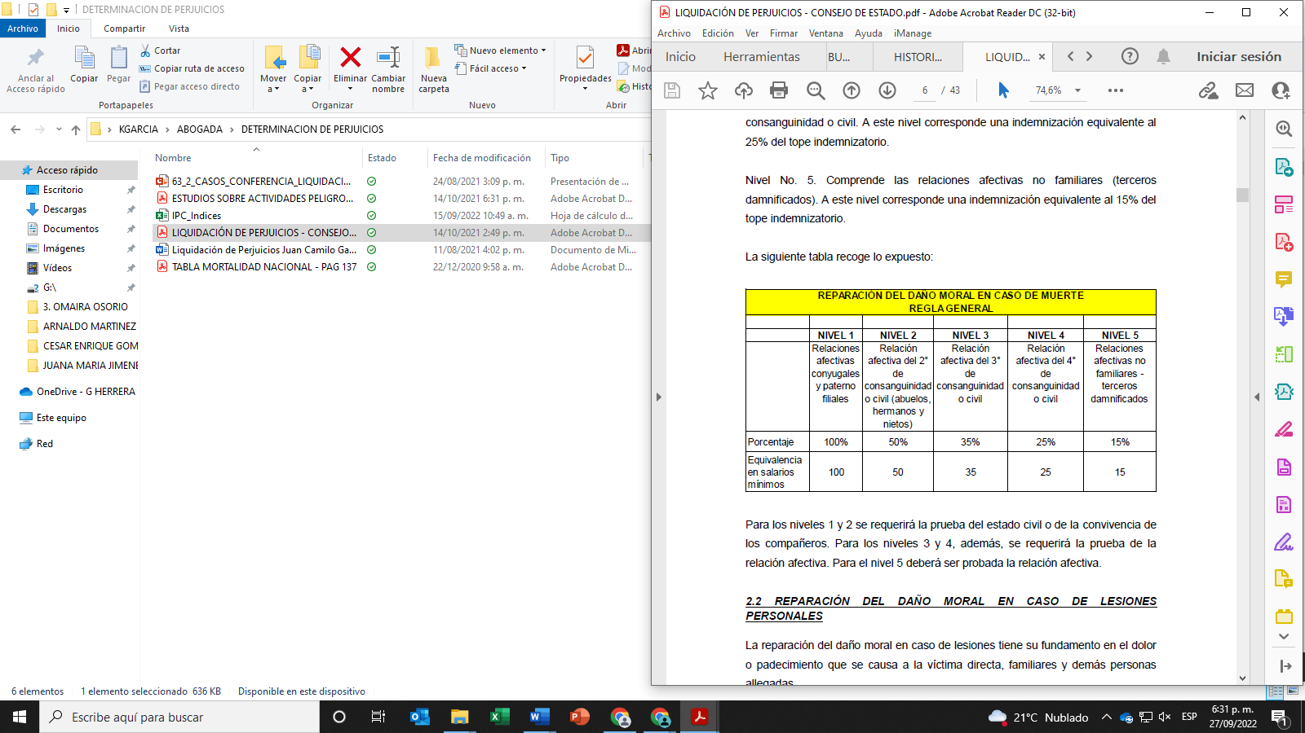

Por lo tanto, al no existir prueba que acredite que la ocurrencia del hecho objeto del presente litigio fue por acción u omisión de las entidades demandadas no habrá lugar a reconocimiento de indemnización por perjuicios morales.

En conclusión, es inviable el reconocimiento por daño moral en las sumas pretendidas por la parte demandante, por cuanto no se encuentra probado la responsabilidad administrativa que se pretende atribuir en cabeza del demandado. Máxime cuando el **Hospital Francisco de Paula Santander E.S.E.** actuó conforme a los protocolos establecidos en la lex artis.

Por todo lo anterior solicito respetuosamente declarar probada esta excepción.

* 1. **Frente a la alteración grave a las condiciones de existencia.**

En el escrito de la demanda se solicita el reconocimiento por “alteración grave a las condiciones de existencia, sin embargo, el mismo resulta antitécnico e improcedente, toda vez que actualmente en la jurisdicción contenciosa administrativa no se encuentran reconocidos como una tipología independiente de perjuicio inmaterial. Por esta sencilla razón, no se puede reconocer valor alguno. Además, en es importante señalar que la jurisprudencia ha subsumido todas las afectaciones de carácter psicofísicas, de salud, estéticas, función sexual a “daño a la salud”. Y encontrándonos frente a un asunto donde no existe lesión, resulta antitécnico reconocer algún tipo de indemnización bajo este perjuicio.

Ahora bien, con el fin de explicar la tesis anteriormente señala, es importante iniciar señalando que la jurisprudencia del Consejo de Estado[8] solo reconoce tres (3) tipos de perjuicios inmateriales, los cuales son:

(…)

**1. TIPOLOGÍA DEL PERJUICIO INMATERIAL**

De conformidad con la evolución de la jurisprudencia, la Sección Tercera del Consejo de Estado reconoce tres tipos de perjuicios inmateriales:

**i) Perjuicio moral;**

**ii) Daños a bienes constitucionales y convencionales.**

**iii) Daño a la salud (perjuicio fisiológico o biológico), derivado de una lesión corporal o psicofísica.**

(…) **(subrayado y en negrilla fuera del texto original)**

Por lo anterior, es claro que el perjuicio denominado *“alteración a las condiciones de existencia*” no es una tipología de perjuicios reconocida por la Jurisdicción de lo Contencioso Administrativo, por lo tanto, no hay lugar a reconocer a los aquí demandante ningún tipo de indemnización por esta mal llamada tipología de perjuicios.

Por otro lado, no puede la parte actora solicitar indemnización por alteraciones graves a las condiciones de existencia, toda vez que, la jurisprudencia del Consejo de Estado, ha sido enfático en señalar que el daño a la salud comprende toda la órbita psicofísica del sujeto y garantiza un resarcimiento más o menos equitativo y objetivo en relación con los efectos que produce un daño que afecta la integridad psicofísica de la persona, por lo tanto, este no es acumulable bajo ningún criterio con el daño a la vida en relación, tal y como lo ha señalado la jurisprudencia del Consejo de Estado[9]:

**(…) Precedente – Perjuicio daño a la salud:** (…) se recuerda que, desde las sentencias de la Sala Plena de la Sección Tercera de 14 de septiembre de 2011, exp. 19031 y 38222 (…) se adoptó el criterio según el cual, cuando se demanda la indemnización de daños inmateriales provenientes de la lesión a la integridad psicofísica de una persona, **ya no es procedente referirse al perjuicio fisiológico o al daño a la vida de relación o incluso a las alteraciones graves de las condiciones de existencia, sino que es pertinente hacer referencia a una nueva tipología de perjuicio, denominada daño a la salud** (…)” **(subrayado y en negrilla fuera del texto original)**

Así las cosas, no es procedente jurídicamente que se indemnice por este tipo de tipología señalada por la parte actora, por cuanto la misma no existe y no procede en el caso bajo estudio.

No obstante, en el remoto e hipotético caso que el despacho decidiera adecuar la pretensión, las tipologías del daño que más se asemeja a las reconocidas actualmente por el Consejo de Estado, sería el daño a la salud. Frente a lo cual, se reitera que el mismo tampoco es procedente máxime cuando la misma se reconoce cuando existe una lesión y en este caso la víctima falleció por causas totalmente ajenas a la entidad demandada, debido a su estado crítico de salud.

En conclusión, no hay elementos fácticos ni jurídicos para que el H. Despacho proceda a reconocer indemnización alguna a cargo de este concepto, pues, en primer lugar, no es una tipología indemnizable por el máximo órgano de cierre de la jurisdicción de lo Contencioso Administrativo, y, en segundo lugar, no procede reconocimiento por daño a la salud a víctimas indirectas. Salvo en casos excepciones en los cuales no entra el caso en mención. Por lo tanto, es totalmente improcedente el reconocimiento de este perjuicio que la parte actora ha solicitado de manera errónea.

Por todo lo anterior solicito respetuosamente declarar probada esta excepción.

1. **GENÉRICA O INNOMINADA**

Solicito señor juez declarar cualquier otra excepción que resulte probada en el decurso del proceso, que se encuentre originada en la ley o en el contrato por el cual se convocó a mi representada, incluida la de prescripción del contrato de seguro. Lo anterior, conforme a lo estipulado en el art 282 del Código General del Proceso que establece: *“En cualquier tipo de proceso, cuando el juez halle probados los hechos que constituyen una excepción deberá reconocerla oficiosamente en la sentencia, salvo las de prescripción, compensación y nulidad relativa, que deberán alegarse en la contestación de la demanda”.*

En ese sentido, cualquier hecho que dentro del proceso constituya una excepción se deberá de manera oficiosa reconocerse en sentencia.

Por todo lo anterior solicito respetuosamente declarar probada esta excepción.

**CAPÍTULO IV. FRENTE AL LLAMAMIENTO EN GARANTÍA FORMULADO POR EL HOSPITAL FRANCISCO DE PAULA SANTANDER E.S.E. A LA PREVISORA S.A. COMPAÑÍA DE SEGUROS**

1. **FRENTE A LOS HECHOS DEL LLAMAMIENTO EN GARANTÍA**

**Frente al hecho del llamamiento en garantía denominado “1.”:** Es cierto que el **Hospital Francisco de Paula Santander E.S.E.** dentro del proceso de la referencia se encuentra demandado por una presunta falla en la prestación del servicio médico en la que fallece el bebé de la señora **Sandra Patricia Pérez.** Sin embargo, lo aquí manifestado no tiene injerencia alguna con el fundamento del llamamiento en garantía que se vinculó a mi prohijada.

**Frente al hecho del llamamiento en garantía denominado “2.”:** Es cierto, solo en cuanto a que, entre **el** **Hospital Francisco de Paula Santander E.S.E.** y **LA PREVISORA S.A. COMPAÑÍA DE SEGUROS** celebraron el contrato de seguro de Responsabilidad Civil documentado en el Seguro Responsabilidad Civil No. 1002112 cuya vigencia establecida en los anexos 16 y 17 corrió desde el 21 de enero de 2018 al 12 de enero de 2020,con el objeto de amparar entre otros la responsabilidad del **Hospital Francisco de Paula Santander E.S.E.**

Sin embargo, debe aclararse que la obligación indemnizatoria de la aseguradora sólo puede predicarse si se comprueba que se realizó el riesgo asegurado, sujeto a las distintas condiciones de la póliza, siempre y cuando no se configure ninguna de las causales de exclusión o de inoperancia del contrato de seguro, ya sea de origen convencional o legal, todo sin perder de vista que la obligación del asegurador, por ser condicional, no es exigible mientras no se compruebe la realización de la condición suspensiva convenida, que en tratándose del amparo de pago de salarios, prestaciones e indemnizaciones. Y, hasta la fecha no existen elementos fácticos ni jurídicos que determinen la responsabilidad del asegurado.

1. **FRENTE A LAS PRETENSIONES DEL LLAMAMIENTO EN GARANTÍA.**

**Frente a la pretensión del llamamiento en garantía denominado “PRIMERO”:** Me opongo a que se le condene a pagar a mi prohijada cualquier suma de dinero a título de indemnización que no se encuentre dentro de las condiciones particulares y generales pactadas en la **Póliza de Responsabilidad Civil No. 1002112** cuya vigencia establecida en los anexos 16 y 17 corrió desde el 21 de enero de 2018 al 12 de enero de 2020**.** Lo anterior, teniendo en cuenta que el hecho de concertar un contrato de seguro no quiere decir que opere automáticamente alguna cobertura, por cuanto el mismo se rige esencialmente por las cláusulas particulares y generales pactadas entre las partes y por supuesto por el Código de Comercio colombiano.

Así mismo, respetuosamente solicito al despacho que en el improbable evento que se profiera fallo en contra del asegurado, **Hospital Francisco de Paula Santander E.S.E.** y consecuentemente a mi prohijada, se aplique el deducible pactado en la póliza que eventualmente ofrecería cobertura, la **Póliza de Responsabilidad Civil No. 1002112** cuya vigencia establecida en los anexos 16 y 17 corrió desde el 21 de enero de 2018 al 12 de enero de 2020**.**

**Frente a la pretensión del llamamiento en garantía denominado “SEGUNDO”:** Esta pretensión ya fue resuelta por el despacho a través del Auto Interlocutorio No. 220 del 05 de febrero de 2020.

1. **EXCEPCIONES FRENTE AL LLAMAMIENTO EN GARANTÍA**
2. **INEFICACIA DEL LLAMAMIENTO EN GARANTÍA**

Es evidente e imprescindible indicar desde ya al despacho que el llamamiento en garantía que se contesta es ineficaz. Mediante auto interlocutorio No. 220 del 05 de febrero de 2020, el Juzgado primero (1°) Administrativo del Circuito de Popayán admitió el llamamiento en garantía formulado por el **Hospital Francisco de Paula Santander E.S.E.** a la compañía y solo se surtió la notificación de este a **LA PREVISORA S.A. COMPAÑÍA DE SEGUROS** hasta el 29 de mayo de 2024, es decir cuatro (4) años y cuatro (4) meses por fuera del término contemplado en la Ley, por lo tanto, el llamamiento deberá ser declarado ineficaz y en consecuencia **se ordene la desvinculación de mi procurada de este proceso.**

Al respecto, téngase en cuenta que en Colombia existe el principio de economía procesal, el cual consiste básicamente en conseguir el mayor resultado con el mínimo de actividad de la administración de justicia. En consecuencia, la implementación de este principio busca la celeridad en la solución de los litigios, es decir, que se imparta de manera cumplida y oportuna la justicia.

Ahora bien, en virtud del principio de economía procesal, el legislador en el artículo 66 de la Ley 1564 de 2012 dispuso lo siguiente con respecto al trámite del llamamiento en garantía:

“**ARTÍCULO 66. TRÁMITE.** Si el juez halla procedente el llamamiento, ordenará notificar personalmente al convocado y correrle traslado del escrito por el término de la demanda inicial **Si la notificación no se logra dentro de los seis (6) meses siguientes, el llamamiento será ineficaz**. La misma regla se aplicará en el caso contemplado en el inciso segundo del artículo anterior”.

En consecuencia, el Código General del Proceso estableció en el artículo 66 que a partir del auto que admite el llamamiento en garantía, la notificación deberá tramitarse dentro de los seis (6) meses siguientes, so pena de declararse ineficaz. Lo anterior, por cuanto no es dable que un proceso se encuentre inactivo indefinidamente, hasta que la parte que tenga la carga procesal decida realizar la respectiva notificación. Toda vez que aquella dilación estaría en contra del principio de economía procesal. En tal sentido y respecto de la ineficacia del llamamiento en garantía, el Consejo de Estado, Sala de lo Contencioso Administrativo, Sección Quinta, consejero ponente: Carlos Enrique Moreno Rubio, mediante providencia del once (11) de junio de 2020 señaló:

“**[D]ebe concluirse que al margen de si fue el juzgado el que asumió la obligación de practicar la notificación personal, o si esa carga se impuso a la parte interesada, en uno u otro caso habrá lugar a tener por ineficaz el llamamiento en garantía si el mismo no se notifica dentro de los seis meses siguientes a la ejecutoria del auto que lo admitió.** (…) Una interpretación en contrario llevaría a afirmar que las autoridades judiciales no están obligadas al cumplimiento de los términos perentorios propios de las normas de orden público, mientras que tal exigencia se aplica de manera implacable a los sujetos procesales interesados en el llamamiento en garantía”[10] (Subrayado y negrilla fuera de texto).

De igual forma, el Consejo de Estado, Sala de lo Contencioso Administrativo, Sección Primera, consejero ponente: Roberto Augusto Serrato Valdés mediante providencia del veintiocho (28) de agosto de 2020, señaló:

“**[L]a Sala considera que la consecuencia jurídica prevista en la norma para aquellos eventos en que no se efectúa la notificación personal de la providencia que admite el llamamiento en garantía en la oportunidad procesal allí consagrada, no es otra que su completa ineficacia**, y tal consecuencia opera sin que tenga relevancia que el deber de notificar la decisión esté a cargo de la autoridad judicial que conoce del proceso o de la parte interesada en que la misma se efectúe. (…) Como sustento de la anterior conclusión, resulta imperativo recordar que las normas procesales (como en este caso lo es el artículo 66 del CGP), se caracterizan por ser postulados de orden público de obligatorio e ineludible incumplimiento, y, con base en dicha premisa, se explica su carácter irrenunciable e innegociable tanto por las partes en contienda como por el operador judicial quien, en todo momento, debe estar sujeto y conminado a su inexcusable y forzosa observancia”[11] (Subrayado y negrilla fuera de texto).

En este caso concreto, el Juzgado en un rol responsable profirió el auto de 05 de febrero de 2020, notificado por estados electrónicos el 06 de febrero del mismo año mediante el cual admitió el llamamiento en garantía sin embargo la parte interesada **Hospital Francisco de Paula Santander E.S.E.** no adelantó ninguna gestión tendiente a notificar el auto admisorio antes del vencimiento del término señalado en el Código General del Proceso, pues la notificación a mi prohijada se realizó cuatro (4) años y cuatro (4) meses como se evidencia del correo de notificación:



En ese sentido, resulta clara la ineficacia del llamamiento en garantía por el cual se vincula a mi representada **LA PREVISORA S.A. COMPAÑÍA DE SEGUROS** en el presente proceso, toda vez que como lo ha dicho la jurisprudencia precitada, al margen de que la carga reposara en cabeza del juzgado o de la parte interesada, en cualquier caso, el llamamiento resulta ineficaz por cuanto no se notificó dentro de los seis meses siguientes a la ejecutoria de lo admitió. De tal suerte que no existe duda sobre la ineficacia del llamamiento, razón por la cual debe el Despacho proceder a declararla probada y exonerar así de toda responsabilidad a mi representada.

En virtud de lo anterior, la **Póliza de Responsabilidad Civil No. 1002112** no puede verse afectada, por cuanto el presente llamamiento en garantía es ineficaz. Para tal efecto, debe tenerse en cuenta lo indicado en líneas precedentes respecto a que la notificación del auto que admite el llamamiento en garantía se efectuó hasta el 29 de mayo de 2024. En consecuencia y en virtud de lo señalado por el artículo 66 del Código General del Proceso, se contaba con el término de seis (6) meses para realizar la respectiva notificación, plazo que feneció el noviembre del 2020, teniendo en cuenta que el auto admisorio del llamamiento se notificó por estados el día 06 de febrero de 2020, la suspensión de términos del 16 de marzo de 202 al 30 de junio de 2020 por la situación de emergencia sanitaria.

En consecuencia, teniendo en cuenta que la notificación personal del auto admisorio del llamamiento en garantía proferido el 05 de febrero de 2020, notificado por estados electrónicos 06 de febrero del mismo año y solo se surtió la notificación de este a **LA PREVISORA S.A. COMPAÑÍA DE SEGUROS** hasta el 29 de mayo de 2024, es decir fuera del término contemplado en la Ley, el llamamiento deberá ser declarado ineficaz, **siendo necesario por tanto que se desvincule a mi procurada de este proceso.**

1. **INEXIGIBILIDAD DE LA OBLIGACIÓN INDEMNIZATORIA A CARGO DE LA PREVISORA S.A. COMPAÑÍA DE SEGUROS POR LA NO REALIZACIÓN DEL RIESGO ASEGURADO EN** **PÓLIZA DE RESPONSABILIDAD CIVIL NO. 1002112.**

No existe obligación indemnizatoria a cargo de mi representada, toda vez que no se realizó el riesgo asegurado en la **Póliza de Responsabilidad Civil No. 1002112**. En el expediente ciertamente no está demostrada la responsabilidad que pretende el extremo activo endilgar, luego que para justificar sus pretensiones el actor no cuenta con pruebas fehacientes para determinar la causación de los supuestos daños materiales e inmateriales sufridos.

En este orden de ideas, en concordancia con todo lo referenciado a lo largo del presente escrito, se propone esta excepción toda vez que **LA PREVISORA S.A. COMPAÑÍA DE SEGUROS** no está obligada a responder, de conformidad con las obligaciones expresamente estipuladas y aceptadas por las partes en el contrato de seguro. Así entonces, es necesario señalar que, al tenor de las condiciones generales documentadas la **Póliza de Responsabilidad Civil No. 1002112** el amparo que se pretende afectar con la presente acción se pactó así:



De conformidad con lo anterior, se evidencia que el riesgo asegurado en el contrato de seguros en comento no es otro que la “Responsabilidad Civil Médica” en que incurra el **Hospital Francisco de Paula Santander E.S.E.** asegurado de acuerdo con la legislación colombiana. Dicho de otro modo, el contrato de seguro documentado en la **Póliza de Responsabilidad Civil No. 1002112** cuya vigencia establecida en los anexos 16 y 17 corrió desde el 21 de enero de 2018 al 12 de enero de 2020entrará a responder, si y solo sí, el asegurado, en este caso del **Hospital Francisco de Paula Santander E.S.E.** es declarado patrimonialmente responsable por los daños irrogados a “terceros” y siempre y cuando no se presente una causal de exclusión u otra circunstancia que enerve los efectos jurídicos del contrato de seguro. Así las cosas, esa declaratoria de responsabilidad Civil Contractual constituirá el “siniestro”, esto es, la realización del riesgo asegurado (Art. 1072 del C.Co.).

De acuerdo con la exposición anterior y teniendo en cuenta lo descrito en el libelo de demanda, así como los medios probatorios aportados al plenario, se tiene que en primer lugar, la póliza vinculada no ofrece cobertura material toda vez que el reproche realizado en el escrito de la demanda no se encuentra inmerso en la responsabilidad civil institucional que se pueda atribuir al Hospital, y, en segundo lugar, el demandante no acreditó que efectivamente el riesgo asegurado se haya materializado por el concurso de los elementos propios de la responsabilidad y, por consiguiente, las pretensiones de la demanda no están llamadas a prosperar. En consecuencia, no se logra estructurar una responsabilidad civil en cabeza del asegurado, esto es, no se realiza el riesgo asegurado como condición *sine qua non* para activar la responsabilidad que, eventual e hipotéticamente, pudiera corresponder a la aseguradora.

Se concluye, que al no reunirse los supuestos para que se configure la responsabilidad civil, claramente no se ha realizado el riesgo asegurado por la **Póliza de Responsabilidad Civil No. 1002112** cuya vigencia establecida en los anexos 16 y 17 corrió desde el 21 de enero de 2018 al 12 de enero de 2020que sirvió como sustento para demandar de forma directa mi representada. En tal sentido, no surge obligación indemnizatoria alguna a cargo de la Aseguradora.

Solicito señor Juez declarar probada esta excepción.

1. **LAS EXCLUSIONES DE AMPARO CONCERTADAS EN LA PÓLIZA DE RESPONSABILIDAD CIVIL NO. 1002112.**

En materia de contrato de seguros, es menester señalar que los riesgos excluidos son una serie de coberturas que no se amparan dentro del Contrato de Seguro, en cuyo caso de acaecimiento, eximen al Asegurador de la obligación de satisfacer prestación alguna. Estas coberturas excluidas figuran expresamente en las condiciones generales y particulares de la Póliza. En tal sentido, el Consejo de Estado, Sala de lo Contencioso Administrativo, Sección Segunda, Subsección B, consejera ponente Dra. Sandra Lisset Ibarra Vélez, mediante sentencia del 27 de mayo de 2020, se refirió a las exclusiones de la siguiente manera:

“Lo anterior, se reitera, en la medida en que si bien desde la perspectiva de la normativa aplicable se cumplieron las condiciones generales de la póliza de seguros para que Seguros del Estado S.A. respondiera por el daño atribuido a la I.P.S. Universitaria de Antioquia, el juez en la valoración probatoria debió revisar si en el caso bajo examen se configuraba alguna de las exclusiones de responsabilidad fijadas contractualmente, en los términos señalados en el numeral 29 del referido contrato de seguro”[12]

Así las cosas, se evidencia cómo por parte del órgano de cierre de la jurisdicción de lo contencioso administrativo, se exhorta a los jueces para tener en cuenta en sus providencias las exclusiones contenidas en los contratos de seguro. Razón por la cual, es menester señalar que la **Póliza de Responsabilidad Civil No. 1002112** cuya vigencia establecida en los anexos 16 y 17 corrió desde el 21 de enero de 2018 al 12 de enero de 2020, en su página 6 y ss señala una serie de exclusiones, las cuales solicito aplicar expresamente al caso concreto.

De acuerdo a los hechos objeto del presente litigio se debe informar desde ya que en el evento que se llegue a acreditar que la ocurrencia del mismo se dio por:

“(…)

7. La responsabilidad civil profesional individual propia de médicos y/u odontólogos, o de cualquier profesional de la salud.

(…)

13. Toda responsabilidad civil y/o penal como consecuencia de abandono y/o negativa de atención al "paciente"

(…)”.

En caso, de acreditarse cualquiera de las exclusiones anteriormente señaladas no podrá operar la póliza **la Póliza de Responsabilidad Civil No. 1002112** cuya vigencia establecida en los anexos 16 y 17 corrió desde el 21 de enero de 2018 al 12 de enero de 2020**.**

En conclusión, bajo la anterior premisa, en caso de configurarse alguna de las exclusiones arriba señaladas o las que constan en las condiciones generales y particulares de la **Póliza de Responsabilidad Civil No. 1002112** cuya vigencia establecida en los anexos 16 y 17 corrió desde el 21 de enero de 2018 al 12 de enero de 2020, éstas deberán ser aplicadas y deberán dársele los efectos señalados por la jurisprudencia. En consecuencia, no podrá existir responsabilidad en cabeza del asegurador como quiera que se convino libre y expresamente que tal riesgo no estaba asegurado.

La Superintendencia Financiera de Colombia, ha desarrollado el tema incluso desde el año 1996 a través de la Circular 007, donde indico:

*“1.2.1.2. A partir de la primera página de la póliza (amparos y exclusiones).*

*Los amparos básicos y todas las exclusiones que se estipulen deben consignarse en forma continua a partir de la primera página de la póliza. Estas deben figurar en caracteres destacados o resaltados, según los mismos lineamientos atrás señalados y en términos claros y concisos que proporcionen al tomador la información precisa sobre el verdadero alcance de la cobertura contratada”.*

Posteriormente en la Circular Básica Jurídica 029 de 2014, de la referida entidad, se reafirmó la postura realizando una regulación de la emisión de las pólizas y del contenido que estas debían tener, así:

*1.2.1. Requisitos generales de las pólizas de seguros:*

*Para el adecuado cumplimiento de lo señalado en el*[*numeral 2 del art. 184*](https://legislacion.vlex.com.co/vid/estatuto-organico-sistema-financiero-58473679)*del*[*EOSF*](https://legislacion.vlex.com.co/vid/estatuto-organico-sistema-financiero-58473679)*las entidades aseguradoras deben redactar las condiciones del contrato de forma que sean claramente legibles y que los tomadores y asegurados puedan comprender e identificar las definiciones de los riesgos amparados y las obligaciones emanadas del negocio celebrado. Para ello, las pólizas deben incluir, cuando menos, la siguiente información:*

*1.2.1.1. En la carátula:*

*1.2.1.1.1. Las condiciones particulares previstas en el art. 1047 del C.Co.*

*1.2.1.1.2. En caracteres destacados o resaltados, es decir, que se distingan del resto del texto de la impresión, el contenido del inciso 1º del art. 1068 del C.Co. Para el caso de los seguros de vida, el contenido del art. 1152 del mismo ordenamiento legal.*

*1.2.1.2. A partir de la primera página de la póliza (amparos y exclusiones)*

***Los amparos básicos y todas las exclusiones que se estipulen deben consignarse en forma continua******a******partir de la primera página de la póliza****. Estas deben figurar en caracteres destacados o resaltados, según los mismos lineamientos atrás señalados y, en términos claros y concisos que proporcionen al tomador la información precisa sobre el verdadero alcance de la cobertura contratada. No se pueden consignar en las páginas interiores o en cláusulas posteriores exclusiones adicionales en forma distinta a la prevista en este numeral.*(Negrilla fuera de texto)

En ese sentido, la regulación de la Superintendencia Financiera de Colombia, es completamente clara, pues indica que los amparos y exclusiones deben consignarse a partir de la primera página de la póliza, esto es, no de forma restrictiva en la carátula de la misma, puesto que, por razones prácticas, por imposibilidad física, y por las indicaciones legales referidas, no es viable que confluyan en esta misma página del contrato de seguro. De hecho, la misma Superfinanciera a través de su Dirección Legal dio respuesta a consulta formulada por el Representante Legal de Liberty Seguros el pasado 04 de febrero de 2020[[1]](https://orionabogados.com/las-exclusiones-del-contrato-de-seguro/#_ftn1), conceptuando lo siguiente:

*“Bajo esta línea de interpretación, debe entenderse que en aquellos casos en que en consideración al número de amparos y sus respectivas exclusiones, así como la necesidad de ofrecer una descripción legible, clara y comprensible de los mismos, no sea susceptible incorporar todos estos conceptos en una sola página****,****pueden quedar, tanto los primeros como las segundas, consignados en forma continua a partir de la primera página de la póliza, como lo precisa la instrucción de este Supervisor*.”

Es preciso enfatizar que La Superintendencia Financiera de Colombia, es un organismo técnico adscrito al Ministerio de Hacienda y Crédito Público, que tiene por objeto supervisar el sistema financiero colombiano con el fin de preservar su estabilidad, seguridad y confianza, así como, promover, organizar y desarrollar el mercado de valores colombiano y la protección de los inversionistas, ahorradores y asegurados.

Conforme a lo anterior, y a su clara condición de organismo estatal regulador de la actividad financiera y aseguradora, que por tanto ejerce la supervisión de manera idónea, es que el Decreto 2739 de 1991, en su artículo 3.3, estableció como una de sus funciones, la siguiente:

*Emitir las órdenes necesarias para que las entidades sujetas a la inspección, Vigilancia y control de la Superintendencia suspendan de inmediato las prácticas ilegales, no autorizadas o inseguras, y para que se adopten las correspondientes medidas correctivas y de saneamiento.*

De acuerdo entonces a la función pública que realiza esta entidad es claro que sus conceptos y las circulares que expide tienen un fin orientador, claramente de carácter vinculante, no siendo coherente que expida una circular que vaya en desmedro de los intereses de los asegurados, tomadores o beneficiarios en el contrato de seguro.

Ahora bien, para tener una mayor comprensión, y reforzar la idea de que las exclusiones no tienen por qué ir en la caratula de la póliza, so pena de cuestionar su carácter vinculante y validez, debemos acudir a lo que establece el Código de Comercio con respecto a la póliza, entendida esta como el documento que contiene el contrato de seguro, al precisar en el parágrafo del artículo 1047, los elementos que hacen parte de la póliza, indicando que:

*“PARÁGRAFO. En los casos en que no aparezca expresamente acordadas, se tendrán como condiciones del contrato aquellas de la póliza o anexo que el asegurador haya depositado en la Superintendencia Bancaria – hoy Superintendencia Financiera de Colombia – para el mismo ramo, amparo, modalidad del contrato y tipo de riesgo.”*

En este orden de ideas las exclusiones pactadas en las condiciones generales y que están contenidas en los anexos, hacen parte integrante de la póliza de seguro, sin que estas deban constar en la primera página.

Así mismo el artículo 1048 del Código de Comercio, ha establecido que documentos componen la póliza, siendo parte de esta los anexos, mismos que contienen las exclusiones, y es por ello que estás hacen parte integral de la póliza, tal artículo indica:

*“Articulo 1048. Documentos adicionales que hacen parte de la póliza*

*Hacen parte de la póliza:*

*1) La solicitud de seguro firmada por el tomador, y*

*2) Los anexos que se emitan para adicionar, modificar, suspender, renovar o revocar la póliza.*

Así las cosas, pretender que estas sean exclusivamente anotadas en la caratula sería ignorar que los anexos hacen parte integral de la póliza, tal como lo establece una norma de derecho positivo y desde luego vigente.

Esta idea es reforzada por Rodrigo Becerra Toro en su libro Nociones Fundamentales de la Teoría General del Contrato de Seguro, pues allí no solo habla de la no relevancia de la carátula, sino que además apoya la postura de que las exclusiones deben aparecer a partir de la primera página, y no necesariamente en la carátula o en la primera página, al respecto:

*“…dichas exclusiones se hacen aparecer, del modo dicho, a partir de la primera página de la póliza, en caracteres destacados, claros y concisos, para que se sepa el alcance de la cobertura contratada. Igualmente se pueden pactar exclusiones adicionales en páginas interiores, ello no está prohibido, pero deben destacarse como las iniciales, y ser claras y precisas.*

*(…)*

*Por ende, no hay requisitos para las caratulas ni para su contenido…si el asegurador propone en juicio excepciones de fondo, para enervar la reclamación del seguro, como la inexistencia de cobertura, o la falta de amparo, o la existencia de exclusiones al amparo, no puede alegarse contra ellas que tales excepciones no figuran en la carátula de la póliza, y que en consecuencia no existen”*

Solicito señor juez declarar probada esta excepción.

1. **CARÁCTER MERAMENTE INDEMNIZATORIO QUE REVISTEN LOS CONTRATOS DE SEGURO.**

Es un principio que rige el contrato de seguro de daños, el carácter indemnizatorio del mismo, esto es, que el contrato de seguro tiene como interés asegurable la protección de los bienes o el patrimonio de una persona que pueda afectarse directa o indirectamente por la realización del riesgo. De modo que la indemnización que por la ocurrencia de dicho siniestro corresponda, nunca podrá ser superior al valor asegurado. Así las cosas, el carácter de los seguros de daños y en general de cualquier seguro, es meramente indemnizatorio, esto es, que no puede obtener ganancia alguna el asegurado/beneficiario con el pago de la indemnización. Es decir, no puede nunca pensarse el contrato de seguro como fuente de enriquecimiento. Al respecto, la Corte Suprema de Justicia, Sala de Casación Civil, respecto al carácter indemnizatorio del Contrato de Seguro, en sentencia del 22 de julio de 1999, expediente 5065, dispuso:

“Este contrato no puede ser fuente de ganancias y menos de riqueza, sino que se caracteriza por ser indemnizatorio. La obligación que es de la esencia del contrato de seguro y que surge para el asegurador cumplida la condición, corresponde a una prestación que generalmente tiene un alcance variable, pues depende de la clase de seguro de la medida del daño efectivamente sufrido y del monto pactado como limitante para la operancia de la garantía contratada, y que el asegurador debe efectuar una vez colocada aquella obligación en situación de solución o pago inmediato.”

En tal sentido, el artículo 1088 del Código de Comercio estableció lo siguiente: ***“Respecto del asegurado, los seguros de daños serán contratos de mera indemnización y jamás podrán constituir para él fuente de enriquecimiento.*** *La indemnización podrá comprender a la vez el daño emergente y el lucro cesante, pero éste deberá ser objeto de un acuerdo expreso” (Subrayado y negrilla fuera de texto).*

Así las cosas, no debe perderse de vista que las solicitudes deprecadas en el escrito de demanda por conceptos de: perjuicios morales y alteración grave a las condiciones de existencia, no son de recibo por cuanto su reconocimiento por parte de **Hospital Francisco de Paula Santander E.S.E.,** implicaría correlativamente una transgresión del principio indemnizatorio esencial del contrato de seguro. Lo anterior, puesto que se enriquecería la parte Demandante recibiendo una indemnización por parte del hospital que nada tuvo que ver con las lesiones que reclama la parte actora.

Conforme a ello, dado que los perjuicios solicitados en el petitum de la demanda presentan serias inconsistencias y que la **Póliza de Responsabilidad Civil No. 1002112** cuya vigencia establecida en los anexos 16 y 17 corrió desde el 21 de enero de 2018 al 12 de enero de 2020, reconocer el pago de suma alguna con cargo a la póliza de seguro, implicaría correlativamente transgredir el carácter meramente indemnizatorio que revisten los contratos de seguro. En efecto, se estaría supliendo la carga probatoria de la parte actora frente a los presupuestos de una responsabilidad patrimonial del Estado y eventualmente enriqueciendo a los accionantes.

En conclusión, no puede perderse de vista que el contrato de seguro no puede ser fuente de enriquecimiento y que el mismo atiene a un carácter meramente indemnizatorio. Por todo lo anterior y teniendo en cuenta la indebida solicitud y tasación de perjuicios, se deberá declarar probada la presente excepción, y así evitar la contravención del carácter indemnizatorio del contrato de seguro y un correlativo un enriquecimiento sin justa causa en cabeza de la actora.

Solicito señor Juez declarar probada esta excepción.

1. **LÍMITES Y SUBLÍMITES MÁXIMOS DE RESPONSABILIDAD DEL ASEGURADOR Y CONDICIONES PACTADOS EN EL CONTRATO DE SEGURO DOCUMENTADO EN LA PÓLIZA DE RESPONSABILIDAD CIVIL NO. 1002112.**

En gracia de discusión, sin que implique reconocimiento de que pueda llegar a surgir obligación de indemnizar a cargo de la aseguradora, únicamente con ánimo ilustrativo debe destacarse que la eventual obligación de mi procurada se circunscribe en proporción al límite de la cobertura para los eventos asegurables y amparados por el contrato. En el caso en concreto se estableció un límite de **TRESCIENTOS VEINTE MILLONES DE PESOS ($320.000.000)** **como máximo, los cuales se encuentran sujetos a la disponibilidad de la suma asegurada**. La ocurrencia de varios siniestros durante la vigencia de la póliza va agotando la suma asegurada, por lo que es indispensable que se tenga en cuenta la misma en el remoto evento de proferir sentencia condenatoria en contra de nuestro asegurado.

De acuerdo a lo preceptuado en el artículo 1079 del Código de Comercio, el asegurador estará obligado a responder únicamente hasta la concurrencia de la suma asegurada, sin excepción y sin perjuicio del carácter meramente indemnizatorio de esta clase de pólizas, consagrado en el artículo 1088 ibídem, que establece que los seguros de daños serán contratos de mera indemnización y jamás podrán constituirse en fuente de enriquecimiento.

Ahora bien, exclusivamente en gracia de discusión, sin ánimo de que implique el reconocimiento de responsabilidad en contra de mi representada, se debe manifestar que en la **Póliza de Responsabilidad Civil No. 1002112** cuya vigencia establecida en los anexos 16 y 17 corrió desde el 21 de enero de 2018 al 12 de enero de 2020, se indicaron los límites para los diversos amparos pactados, de la siguiente manera:

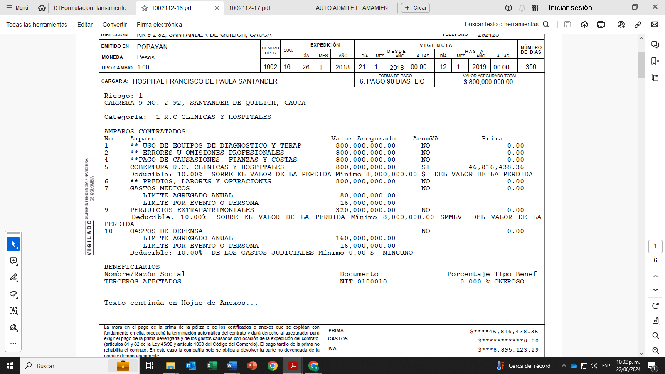

Conforme a lo señalado anteriormente, en este caso en particular, operaría la suma asegurada equivalente **a TRESCIENTOS VEINTE MILLONES DE PESOS ($320.000.000)**. En todo caso, se reitera, que las obligaciones de la aseguradora están estrictamente sujetas a estas condiciones claramente definidas en la póliza, con sujeción a los límites asegurados y a la fehaciente demostración, por parte del asegurado en este caso, del real y efectivo acaecimiento del evento asegurado.

De conformidad con estos argumentos, respetuosamente solicito declarar probada la excepción denominada “Límites y sublímites máximos de responsabilidad del asegurador y condiciones de **la Póliza de Responsabilidad Civil No. 1002112** cuya vigencia establecida en los anexos 16 y 17 corrió desde el 21 de enero de 2018 al 12 de enero de 2020, los cuales enmarcan las obligaciones de las partes, planteada en favor de los derechos e intereses de mi procurada.

1. **EN LA PÓLIZA DE RESPONSABILIDAD CIVIL NO. 1002112 SE PACTÓ UN DEDUCIBLE.**

En gracia de discusión y sin que implique reconocimiento de que pueda llegar a surgir obligación de indemnizar a cargo de la aseguradora, debe destacarse que de la eventual obligación de mi procurada se debe descontar el deducible pactado. Debe tenerse en cuenta que el deducible corresponde a la fracción de la pérdida que debe asumir directamente y por su cuenta el asegurado, **Hospital Francisco de Paula Santander E.S.E.** y, en este caso para la póliza, se pactó en elde **10.00% del valor de la pérdida como mínimo $8.000.000.**

El deducible, el cual está legalmente permitido, luego que se encuentra consagrado en el artículo 1103 del Código de Comercio reza que: *“(…) Las cláusulas según las cuales el asegurado deba soportar una cuota en el riesgo o en la pérdida, o afrontar la primera parte del daño, implican, salvo estipulación en contrario, la prohibición para el asegurado de protegerse respecto de tales cuotas, mediante la contratación de un seguro adicional. La infracción de esta norma producirá la terminación del contrato original (…)”*

En síntesis, el deducible comporta la participación que asume el asegurado cuando se presenta el siniestro, el cual se manifiesta en un valor o porcentaje pactado en la póliza de seguro. Así entonces, de acuerdo con el contenido de la póliza, se pactó un deducible de la siguiente manera:



Por consiguiente, debe tenerse presente que, una vez se encuentre fehacientemente probado el evento asegurado, el Juez deberá, al momento de atribuir responsabilidades sobre la indemnización del presunto daño antijurídico causado, aplicar el monto que, al asegurado **Hospital Francisco de Paula Santander E.S.E.** le correspondería cubrir en virtud del deducible pactado. Se aclara además que en vista de que se pactó un porcentaje y una suma específica, deberá aplicarse, de acuerdo a lo estipulado en la póliza, el que una vez calculado sea mayor.

En conclusión, si en la causa bajo su conocimiento ocurre el improbable caso de endilgarse responsabilidad a la demandada y asegurada y a mi mandante se le hiciera exigible la afectación del aseguramiento, el **Hospital Francisco de Paula Santander E.S.E.** tendría que cubrir el monto anteriormente indicado como deducible. Empero, tampoco puede olvidarse que esto es sólo posible en el hipotético de que el Hospital sea hallado patrimonialmente responsable de conformidad con las pruebas allegadas el proceso. Lo cual, analizado el expediente, considera el suscrito es altamente improbable, como quiera que, en el asunto de marras, no existe responsabilidad frente al **Hospital Francisco de Paula Santander E.S.E.**

Por lo expuesto, solicito respetuosamente al Juez, declarar probada esta excepción.

1. **DISPONIBILIDAD DEL VALOR ASEGURADO**

Sin que con el planteamiento de esta excepción se esté aceptando responsabilidad alguna por parte de mi representada, es pertinente manifestar que, conforme a lo dispuesto en el artículo 1111 del Código de Comercio, el valor asegurado de una póliza se reducirá conforme a los siniestros presentados y a los pagos realizados por la Aseguradora, por tanto, a medida que se presenten más reclamaciones por personas con igual o mayor derecho y respecto a los mismo hechos, dicho valor se disminuirá en esos importes, siendo que, si para la fecha de la sentencia y ante una condena, se ha agotado totalmente el valor asegurado, no habrá lugar a obligación indemnizatoria por parte de mi prohijada.

Solicito respetuosamente a la señor Juez, declarar probada esta excepción.

1. **AUSENCIA DE SOLIDARIDAD ENTRE MI MANDANTE Y EL HOSPITAL FRANCISCO DE PAULA SANTANDER E.S.E.**

Esta excepción se propone con fundamento en que la solidaridad surge exclusivamente cuando la Ley o la convención la establecen. En el caso que nos ocupa, la fuente de las obligaciones de mi procurada está contenida en el contrato de seguro y en él no está convenida la solidaridad entre las partes del contrato.

Debe aclararse que las obligaciones de la aseguradora que represento están determinadas por el límite asegurado para cada amparo, por las condiciones del contrato de seguro y por la normatividad que lo rige. Por lo tanto, la obligación indemnizatoria está estrictamente sujeta a las estipulaciones contractuales y al límite asegurado, con sujeción a las condiciones de cada póliza; en virtud de ello, es válido afirmar desde ya que, de conformidad con la exposición previa, no le asiste a mi representada en todo caso la obligación de hacer efectivas la póliza de responsabilidad civil contractual vinculada en esta contienda, toda vez que el acaecimiento del riesgo asegurado y otorgado en la misma, no se ha demostrado y se tiene que esta no se afectaría como resultado de la configuración de una causal de exclusión de responsabilidad indemnizatoria taxativamente determinada en la caratula de las mismas.

Respetuosamente solicito declarar probada esta excepción.

1. **PAGO POR REEMBOLSO**

Sin que el planteamiento de esta excepción constituya aceptación de responsabilidad alguna por parte de mi representada. Se solicita al honorable juez que, en el remotísimo caso de encontrar responsable al asegurado y de llegar a establecer que ha surgido alguna obligación resarcitoria en cabeza de la aseguradora, respetuosamente se manifiesta que la obligación de mi representada deberá imponerse por reembolso y no por pago directo a los demandantes, ya que es el asegurado quien debe decidir si afecta o no el seguro, quedándole la opción de realizar el pago directo de la hipotética condena.

Así las cosas, se solicita que en el remoto caso de condena la misma no sea a través de pago directo, **sino por rembolso o reintegro**, pues así fue señalado en los hechos del mismo.

1. **GENÉRICA O INNOMINADA**

Solicito señor Juez declarar cualquier otra excepción que resulte probada en el decurso del proceso, que se encuentre originada en la Ley o en el contrato por el cual se convocó a mi representada, incluida la de prescripción del contrato de seguro. Lo anterior, conforme a lo estipulado en el art 282 del Código General del Proceso que establece: *“En cualquier tipo de proceso, cuando el juez halle probados los hechos que constituyen una excepción deberá reconocerla oficiosamente en la sentencia, salvo las de prescripción, compensación y nulidad relativa, que deberán alegarse en la contestación de la demanda”.*

En ese sentido, cualquier hecho que dentro del proceso constituya una excepción se Debra de manera oficiosa reconocerla en sentencia.

Por todo lo anterior solicito respetuosamente declarar probada esta excepción.

#### **CAPÍTULO V. MEDIOS DE PRUEBA**

Solicito respetuosamente se decreten como pruebas las siguientes:

* **DOCUMENTALES**
  + - 1. Original del poder que me faculta para actuar como apoderado especial de **LA PREVISORA S.A. COMPAÑÍA DE SEGUROS** y Certificado de existencia y representación legal de **LA PREVISORA S.A. COMPAÑÍA DE SEGUROS**
      2. Copia de la carátula, el condicionado particular y general de la **Póliza de Responsabilidad Civil No. 1002112** cuya vigencia establecida en los anexos 16 y 17 corrió desde el 21 de enero de 2018 al 12 de enero de 2020 cuyo asegurado es el **Hospital Francisco de Paula Santander E.S.E.**
* **INTERROGATORIO DE PARTE**

Respetuosamente solicito ordenar y hacer comparecer a su despacho a la señora **SANDRA PATRICIA PEREZ**, el señor **URIEL ZUÑIGA LUCUMI** y **JANER DUVAN MARULANDA PEREZ** para que en audiencia pública absuelvan el interrogatorio que verbalmente o mediante cuestionario escrito les formularé sobre los hechos de la demanda.

* **TESTIMONIALES.**

Respetuosamente, solicito a este Despacho decretar el testimonio del Doctor **NICOLÁS LOAIZA SEGURA** identificado con la cédula de ciudadanía No. 1.107.101.497 de Cali, mayor de edad, domiciliada y residente en la ciudad Cali, asesor externo de la compañía de seguros que represento, **LA PREVISORA S.A. COMPAÑÍA DE SEGUROS** quien podrá citarse al correo electrónico [nicolas.1719@hotmail.com](mailto:nicolas.1719@hotmail.com) con el objeto de que se pronuncie sobre los hechos en que se fundamentan las excepciones propuestas, y en especial para que deponga sobre las condiciones particulares y generales de las pólizas expedidas por mi prohijada y vinculadas en este proceso.

#### **CAPÍTULO VI. NOTIFICACIONES**

A la parte actora, y su apoderado, en las direcciones referidas en el escrito de la demanda.

Al suscrito en la Avenida 6 A Bis No. 35N–100 Oficina 212 de la ciudad de Cali (V); correo electrónico: [notificaciones@gha.com.co](mailto:notificaciones@gha.com.co)

Cordialmente,

**GUSTAVO ALBERTO HERRERA ÁVILA**

C.C. No. 19.395.114 de Bogotá

T.P. No. 39.116 del C. S. de la J.

1. Consejo de Estado. Sala de lo contencioso administrativo. Sección Quinta. C.P. Carlos Enrique Moreno. Expediente 202001550.
2. Providencia del 28 de agosto de 2020 del Consejo de Estado, Sala de lo Contencioso Administrativo, Sección Primera, consejero ponente Roberto Augusto Serrato Valdés, Radicación 2020-1550, actor: Tony del Cristo Guerra Brun y Otro y Demandado: Tribunal Administrativo de Córdoba – Sala Segunda de Decisión.
3. Consejo de Estado, Sala de lo Contencioso Administrativo, Sección Tercera, Subsección B. Radicación 05001-23-31-000-1994-02077-01(19723), 10 de marzo de 2011. C.P. Stella Conto Diaz Del Castillo.
4. Consejo de Estado, Sala de lo Contencioso Administrativo, Sección Tercera, Subsección B. Radicación 05001-23-31-000-1994-02077-01(19723), 10 de marzo de 2011. C.P. Stella Conto Diaz Del Castillo.
5. Corte Suprema de Justicia. Sala de Casación Civil. Sentencia 174. Expediente 6199. Septiembre 13 de 2002.
6. **ARTÍCULO 167. CARGA DE LA PRUEBA.** Incumbe a las partes probar el supuesto de hecho de las normas que consagran el efecto jurídico que ellas persiguen.

   No obstante, según las particularidades del caso, el juez podrá, de oficio o a petición de parte, distribuir, la carga al decretar las pruebas, durante su práctica o en cualquier momento del proceso antes de fallar, exigiendo probar determinado hecho a la parte que se encuentre en una situación más favorable para aportar las evidencias o esclarecer los hechos controvertidos. La parte se considerará en mejor posición para probar en virtud de su cercanía con el material probatorio, por tener en su poder el objeto de prueba, por circunstancias técnicas especiales, por haber intervenido directamente en los hechos que dieron lugar al litigio, o por estado de indefensión o de incapacidad en la cual se encuentre la contraparte, entre otras circunstancias similares.

   Cuando el juez adopte esta decisión, que será susceptible de recurso, otorgará a la parte correspondiente el término necesario para aportar o solicitar la respectiva prueba, la cual se someterá a las reglas de contradicción previstas en este código. Los hechos notorios y las afirmaciones o negaciones indefinidas no requieren prueba.
7. Ibídem.
8. Consejo de Estado en sentencia del 28 de agosto del 2014. rad. no. 66001-23-31-000-2001-00731-01 /26251. 
9. Ibidem
10. Consejo de Estado. Sala de lo contencioso administrativo. Sección Quinta. C.P. Carlos Enrique Moreno. Expediente 202001550.
11. Providencia del 28 de agosto de 2020 del Consejo de Estado, Sala de lo Contencioso Administrativo, Sección Primera, consejero ponente Roberto Augusto Serrato Valdés, Radicación 2020-1550, actor: Tony del Cristo Guerra Brun y Otro y Demandado: Tribunal Administrativo de Córdoba – Sala Segunda de Decisión.
12. Sentencia del Consejo de Estado, Sala de lo Contencioso Administrativo, Sección Segunda, Subsección B, consejera ponente Dra. Sandra Lisset Ibarra Vélez de fecha 27 de mayo de 2020.